《糖土大富翁（Candy Monopoly）》游戏设计文档（GDD）

1. 文档信息与版本记录
文档标题：《糖土大富翁（Candy Monopoly）》游戏设计文档
游戏类型：卡通糖果 · 手游数字版 · 休闲轻度 · 免费+内购 大富翁
文档版本：v0.1（概念验证稿）
创建日期：2026-08-09
作者：游戏设计（概念验证）
状态：草稿 / 待评审
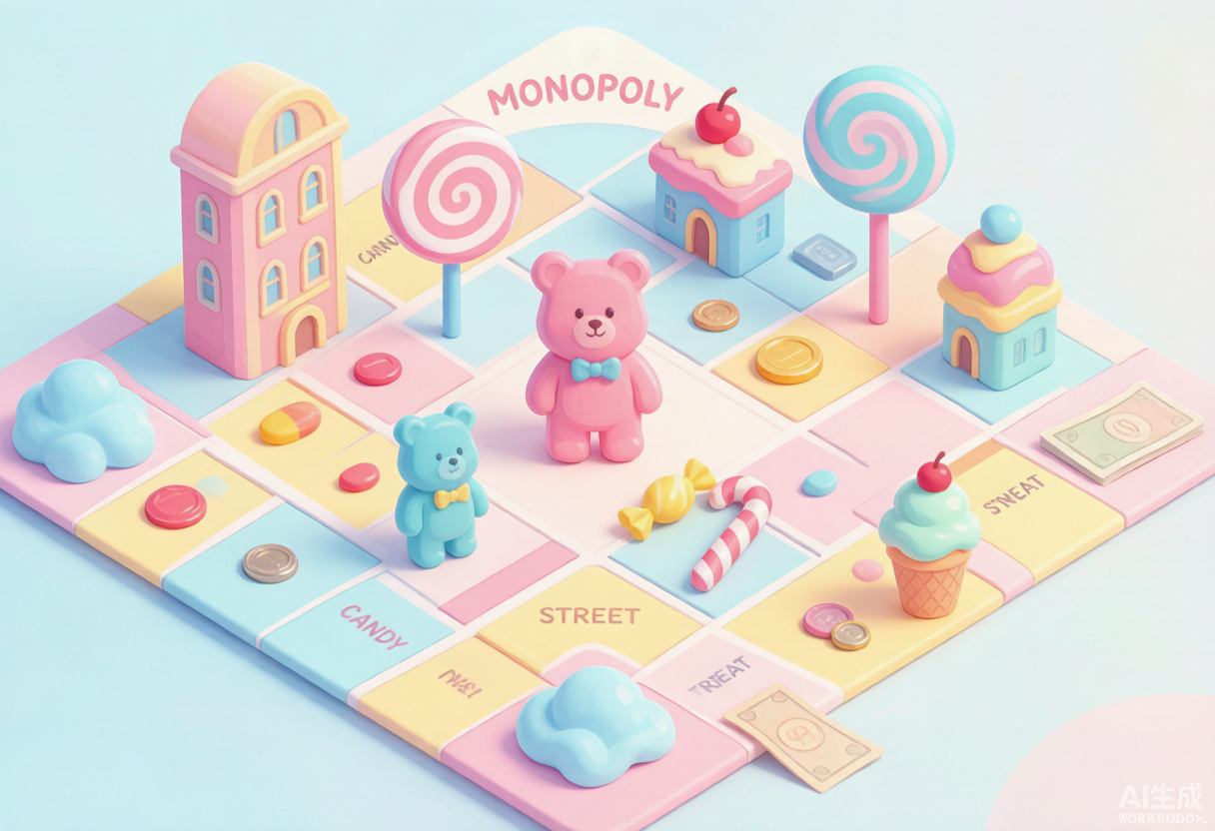
图注：主视觉：糖果都市棋盘全景，棉花糖棋子与甜点建筑构成核心视觉。
一句话概念：一掷糖果骰子，买下整座甜点都市的轻量休闲大富翁。
本文档目标：验证大富翁玩法在卡通糖果手游下的乐趣假设，输出 Fun Hypothesis、
Design Pillars、核心循环拆解，并给出棋盘/事件/经济数值框架，供服务端（交易校验/防作弊）评审。

2. Fun Hypothesis（核心乐趣假设）
假设：在卡通糖果手游中，玩家能从“掷骰的未知惊喜 + 买地升级的积累爽感 +
轻量交易博弈 + 好友同桌的社交”中获得低门槛、高回访的休闲快乐，
且通过棋子/皮肤收藏与赛季进度形成长期动力，不依赖硬核操作或长时间在线。
- ① 掷骰未知：运气带来的惊喜与反转，零学习成本。
- ② 建设爽感：买地→升级→收租，资产可见增长。
- ③ 博弈交易：玩家间轻交易，策略与社交并存。
- ④ 卡通收藏：棋子/皮肤可爱，收藏欲驱动付费。
- ⑤ 轻社交：同桌/好友互助，留存第二引擎。
验证方法：
- 首测观察单局内“收租/触发事件”的笑声点（表情/截图）。
- 衡量日均对局数、好友同桌率、棋子/皮肤付费转化。
- A/B 对比“真实骰子 vs 遥控骰子”对时长与留存影响。

3. Design Pillars（设计支柱）

支柱一：轻松掷骰不烧脑
一键掷骰自动走子，决策简单（买/不买/升级），无复杂计算。

支柱二：买地升级的建设爽感
资产可视化增长，垄断色组触发大额租金，给予明确正反馈。

支柱三：卡通棋子/皮肤收藏
棋子与皮肤是核心付费与表达载体，抽卡+保底+重复转化。

支柱四：零挫败休闲社交
不真破产（转观战/小额复活），好友同桌无强制对抗。

支柱五：轻付费不逼氪
免费星尘保底推进，付费只加速/装饰，不卡进度。

4. 核心循环拆解（Core Loop）

4.1 单局循环（Session Loop）
掷骰 → 自动移动 → 触发格子 → 决策(买/升级/交易/用卡) → 结算资产 → 下一回合。
- 掷骰：点击骰子，糖果骰子滚动动画。
- 移动：棋子沿棋盘前进，经过地产可购买。
- 触发：事件卡/税收/车站/对手地产收租。
- 决策：买地、升级、与对手交易、使用道具。
- 结算：回合结束展示资产变化，触发收租爽点。

4.2 日常循环（Daily Loop）
登录 → 领体力/邮件 → 打几局 → 养成/抽卡 → 好友互赠 → 下线。

4.3 元循环（Meta Loop）
收集棋子/皮肤 → 提升资产效率 → 赛季排行 → 新活动/新棋盘主题。

4.4 漏斗与流失预防
- 压力点1：资产落后 → 缓解：事件卡追回、好友资助。
- 压力点2：被收租破产 → 缓解：小额复活、不真破产。
- 压力点3：抽卡沉没 → 缓解：保底+重复转化碎片。
- 压力点4：内容耗尽 → 缓解：赛季棋盘+主题活动。

5. 目标用户与平台
平台：iOS/Android 竖屏手游，触屏操作，单局 3-8 分钟。
用户：全年龄休闲，女性与家庭向偏好高（卡通糖果）。
场景：通勤、睡前、聚会同桌，支持异步与实时联机。

6. 玩法系统

6.1 棋盘与 40 格
标准 40 格方板，含起点、地产、机会、命运、税收、车站、加油站、拘留所、免费、进监狱。
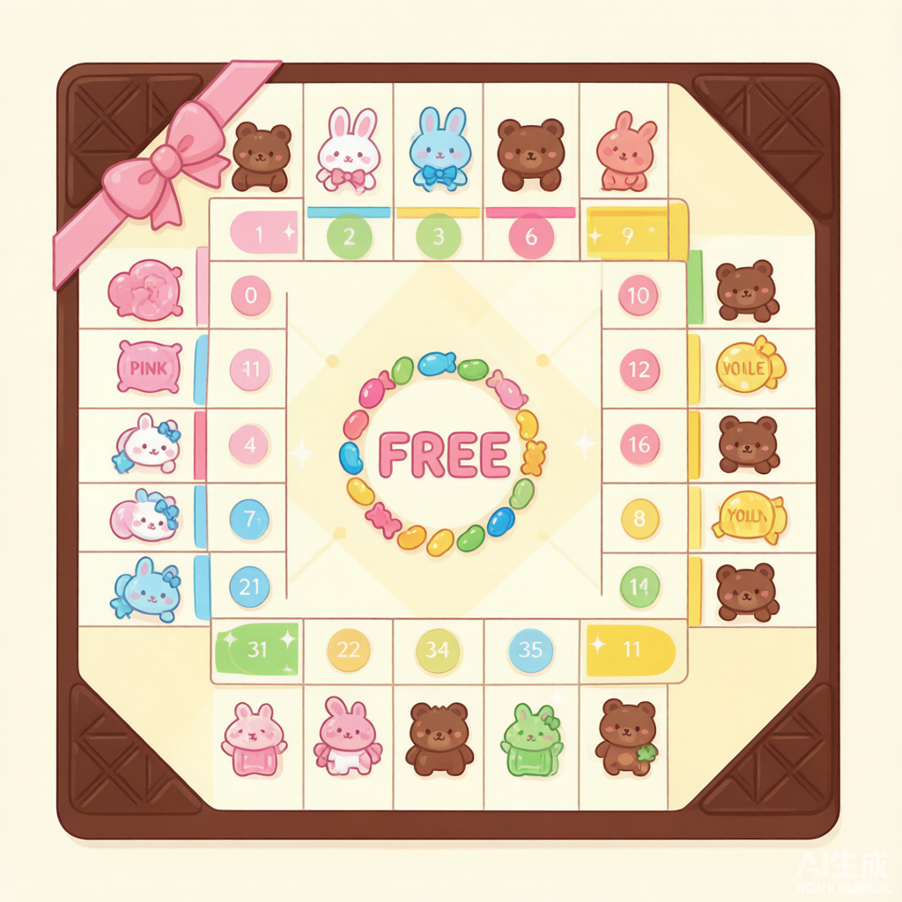
图注：棋盘俯视图：40 格环绕，四角为核心格，彩色地产按色组分布。

6.2 掷骰与移动
点击掷骰，自动走子；遥控骰子道具可指定点数，降低运气挫败。
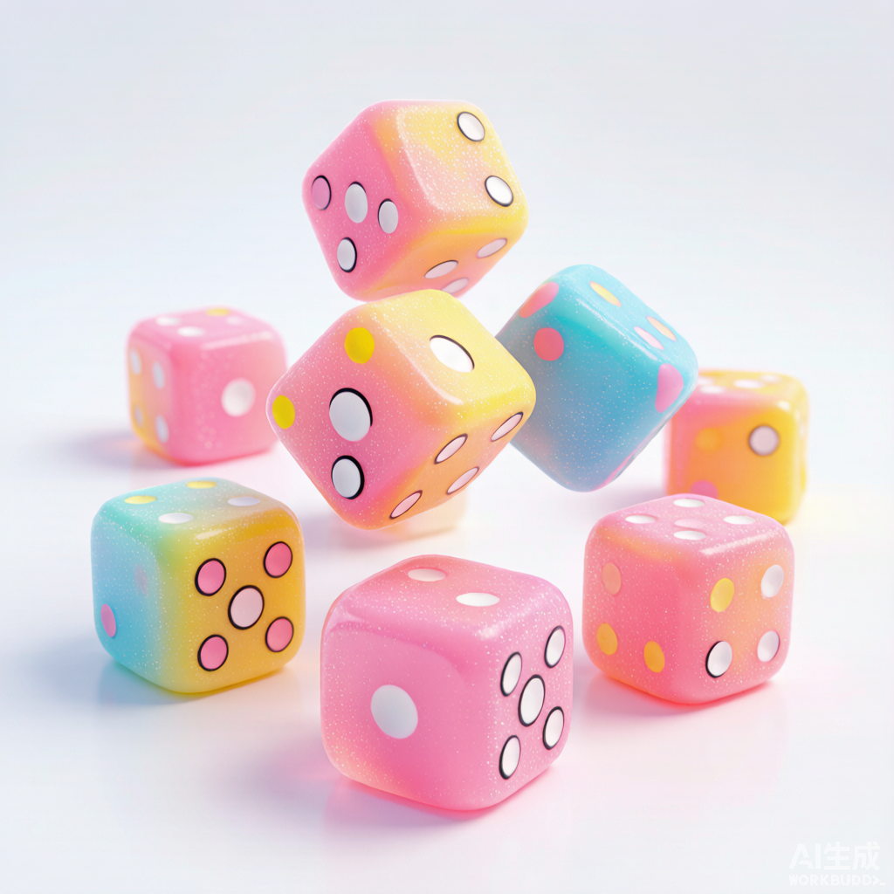
图注：糖果骰子：软糖材质的骰子，滚动有弹性动画。

6.3 地产购买与升级
经过未售地产可购买；同色组垄断后解锁升级（糖果屋1-3级），租金阶梯上升。
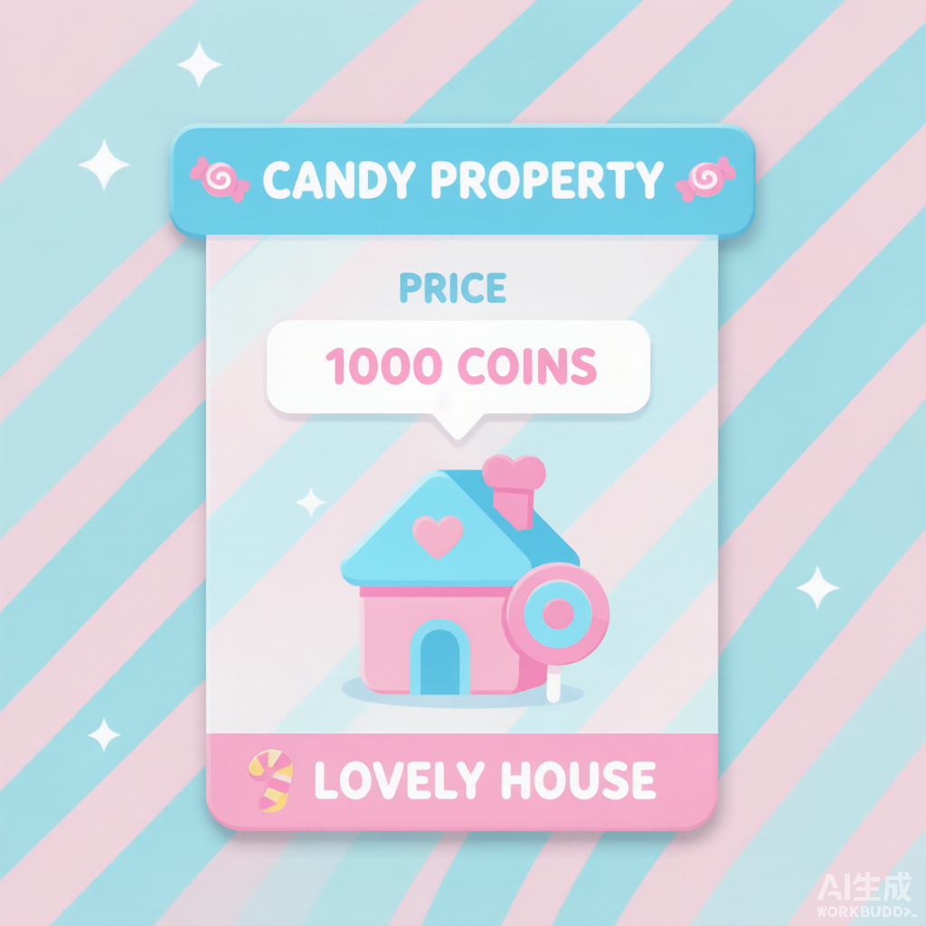
图注：地产卡模板：色组条、名称、价格、租金梯度一目了然。

6.4 租金与破产保护（休闲化）
经典大富翁“真破产”改为“资产清零转观战 + 小额复活币续局”，避免休闲用户流失。

6.5 卡片系统（机会/命运）
落到机会/命运格抽卡，效果含得币、移动、进监狱、增益等，增加变数。
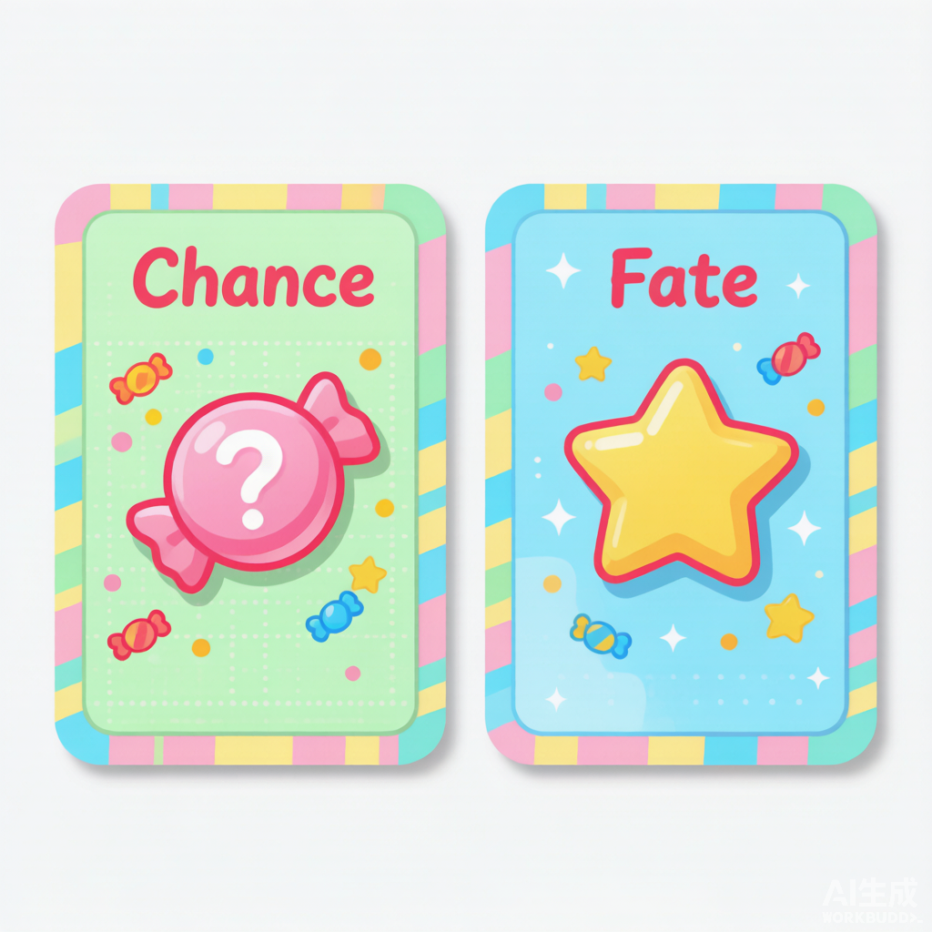
图注：机会卡（问号糖）与命运卡（星糖）两套示意。

6.6 交易系统
玩家间可提议交换地产/金币/皮肤券，轻量协商，不做强制拍卖。

6.7 小游戏（事件格）
部分事件格触发 mini-game（如糖果接龙），胜利得额外奖励。
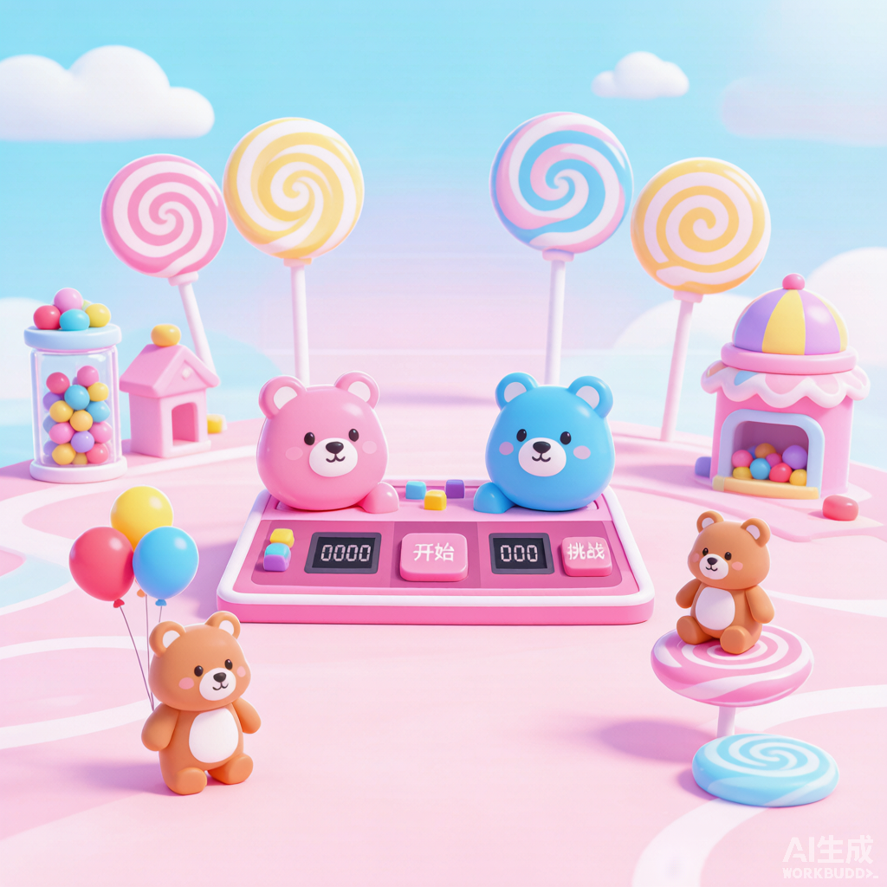
图注：小游戏场景：糖妖障碍前的接龙挑战。

6.8 棋子 / 皮肤系统
棋子影响被动增益，皮肤纯外观；两者为收藏与付费核心。

图注：棋子·棉花糖：新手赠送，圆润可爱。

图注：棋子·棒棒糖：螺旋糖造型。

图注：棋子·星星糖：闪亮星型。

图注：棋子·巧克力：脆皮造型。

7. 进度与模式
模式：快速局（4人AI/好友，短局）、标准局、赛季排位（轻度）、单人剧情本。
难度休闲化：AI 不会精准针对，事件卡追回机制保证落后者有翻盘空间。

7.1 逐格设计备注
格0【糖果起点】核心功能格：起点发薪/探视/免费/进监狱。
格1【棉花糖巷】色组粉组｜价80｜基础租6｜升级费48｜满级租30。
设计：同色组集齐触发垄断加成；升级到满级形成租金峰值，鼓励专注色组。
格2【机会·棉花糖】触发事件卡，带来变数与反转。
格3【棒棒糖街】色组粉组｜价110｜基础租8｜升级费66｜满级租40。
设计：同色组集齐触发垄断加成；升级到满级形成租金峰值，鼓励专注色组。
格4【糖果小税】扣除金币50，轻度惩罚，可用免税棋子抵消。
格5【棉花车站】价200，拥有多站提升过路费，鼓励集站。
格6【草莓路】色组红组｜价170｜基础租13｜升级费102｜满级租78。
设计：同色组集齐触发垄断加成；升级到满级形成租金峰值，鼓励专注色组。
格7【樱桃道】色组红组｜价190｜基础租15｜升级费114｜满级租90。
设计：同色组集齐触发垄断加成；升级到满级形成租金峰值，鼓励专注色组。
格8【命运·草莓】触发事件卡，带来变数与反转。
格9【蓝莓街】色组红组｜价260｜基础租20｜升级费156｜满级租120。
设计：同色组集齐触发垄断加成；升级到满级形成租金峰值，鼓励专注色组。
格10【糖警局(探视)】核心功能格：起点发薪/探视/免费/进监狱。
格11【柠檬巷】色组黄组｜价300｜基础租24｜升级费180｜满级租144。
设计：同色组集齐触发垄断加成；升级到满级形成租金峰值，鼓励专注色组。
格12【汽水加油站】价150，按掷骰点数收租，随机性高。
格13【芒果道】色组黄组｜价330｜基础租26｜升级费198｜满级租156。
设计：同色组集齐触发垄断加成；升级到满级形成租金峰值，鼓励专注色组。
格14【菠萝街】色组黄组｜价350｜基础租28｜升级费210｜满级租168。
设计：同色组集齐触发垄断加成；升级到满级形成租金峰值，鼓励专注色组。
格15【巧克力车站】价200，拥有多站提升过路费，鼓励集站。
格16【薄荷路】色组绿组｜价430｜基础租34｜升级费258｜满级租204。
设计：同色组集齐触发垄断加成；升级到满级形成租金峰值，鼓励专注色组。
格17【机会·薄荷】触发事件卡，带来变数与反转。
格18【抹茶道】色组绿组｜价460｜基础租36｜升级费276｜满级租216。
设计：同色组集齐触发垄断加成；升级到满级形成租金峰值，鼓励专注色组。
格19【苹果街】色组绿组｜价480｜基础租38｜升级费288｜满级租228。
设计：同色组集齐触发垄断加成；升级到满级形成租金峰值，鼓励专注色组。
格20【免费糖园】核心功能格：起点发薪/探视/免费/进监狱。
格21【葡萄巷】色组紫组｜价520｜基础租41｜升级费312｜满级租246。
设计：同色组集齐触发垄断加成；升级到满级形成租金峰值，鼓励专注色组。
格22【命运·葡萄】触发事件卡，带来变数与反转。
格23【黑加仑街】色组紫组｜价590｜基础租47｜升级费354｜满级租282。
设计：同色组集齐触发垄断加成；升级到满级形成租金峰值，鼓励专注色组。
格24【蓝莓大道】色组紫组｜价610｜基础租48｜升级费366｜满级租288。
设计：同色组集齐触发垄断加成；升级到满级形成租金峰值，鼓励专注色组。
格25【冰淇淋车站】价200，拥有多站提升过路费，鼓励集站。
格26【焦糖路】色组橙组｜价650｜基础租52｜升级费390｜满级租312。
设计：同色组集齐触发垄断加成；升级到满级形成租金峰值，鼓励专注色组。
格27【太妃道】色组橙组｜价670｜基础租53｜升级费402｜满级租318。
设计：同色组集齐触发垄断加成；升级到满级形成租金峰值，鼓励专注色组。
格28【奶茶加油站】价150，按掷骰点数收租，随机性高。
格29【布丁街】色组橙组｜价740｜基础租59｜升级费444｜满级租354。
设计：同色组集齐触发垄断加成；升级到满级形成租金峰值，鼓励专注色组。
格30【糖妖陷阱(进监狱)】核心功能格：起点发薪/探视/免费/进监狱。
格31【椰香巷】色组青组｜价780｜基础租62｜升级费468｜满级租372。
设计：同色组集齐触发垄断加成；升级到满级形成租金峰值，鼓励专注色组。
格32【芒果湾】色组青组｜价800｜基础租64｜升级费480｜满级租384。
设计：同色组集齐触发垄断加成；升级到满级形成租金峰值，鼓励专注色组。
格33【机会·椰香】触发事件卡，带来变数与反转。
格34【荔枝道】色组青组｜价830｜基础租66｜升级费498｜满级租396。
设计：同色组集齐触发垄断加成；升级到满级形成租金峰值，鼓励专注色组。
格35【彩虹车站】价200，拥有多站提升过路费，鼓励集站。
格36【命运·彩虹】触发事件卡，带来变数与反转。
格37【蜜瓜街】色组桃组｜价930｜基础租74｜升级费558｜满级租370。
设计：同色组集齐触发垄断加成；升级到满级形成租金峰值，鼓励专注色组。
格38【豪华糖税】扣除金币100，轻度惩罚，可用免税棋子抵消。
格39【王座大道】色组桃组｜价960｜基础租76｜升级费576｜满级租380。
设计：同色组集齐触发垄断加成；升级到满级形成租金峰值，鼓励专注色组。

8. 经济与商业化（F2P）

8.1 货币体系
· 金币（Gold）：通用货币，地产交易/升级主要消耗。上限约999999，来源：落地奖励、事件、任务。
· 钻石（Diamond）：硬通货，付费为主。上限约99999，来源：充值、战令、活动。
· 体力（Stamina）：开局消耗，自然恢复。上限约240，来源：自然恢复、钻石购买、月卡。
· 星尘（Stardust）：抽卡专属货币。上限约99999，来源：活动、周常、分解重复。
· 友情点（FriendPoint）：轻社交货币。上限约9999，来源：好友互赠、助战。

8.2 掉落与产出
金币来自落地/事件/收租；钻石稀缺；星尘来自活动；友情点来自社交。

8.3 抽卡卡池与保底
常驻棋子池（N/R/SR），限定皮肤池（60保底），神话棋子池（80保底），UR保底池（120保底）。
重复转化：重复棋子转星尘，重复皮肤转皮肤券，永不白抽。

8.4 付费点
- 月卡：每日领钻+体力。
- 战令：免费+付费双轨，给皮肤券与稀有棋子。
- 皮肤：纯外观，高毛利。
- 遥控骰子/复活币：小额直购。

8.5 广告变现（可选）
看广告领体力、双倍事件奖励、免费抽卡券。

9. 数值框架

9.1 租金公式
基础租金 = 价格×0.08；垄断后 ×色组加成；每升1级 ×1.5（最高3级）。
例：王座大道 价 900，基础租 72，桃组垄断×2.0，满级×3.375 → 约 486/次。

9.2 事件卡概率
每张卡含概率%（见数值表「事件卡表」），正负收益均衡，保证期望接近 0 防通胀。

9.3 通胀控制
金币主要 sinks：买地、升级、税收；避免纯产出无消耗导致贬值。

10. 留存与活动
新手：前3局 AI 让利，引导买地收租爽点。
日常：3局+1抽+分享；周常：集色组奖励；月活：赛季棋盘主题。
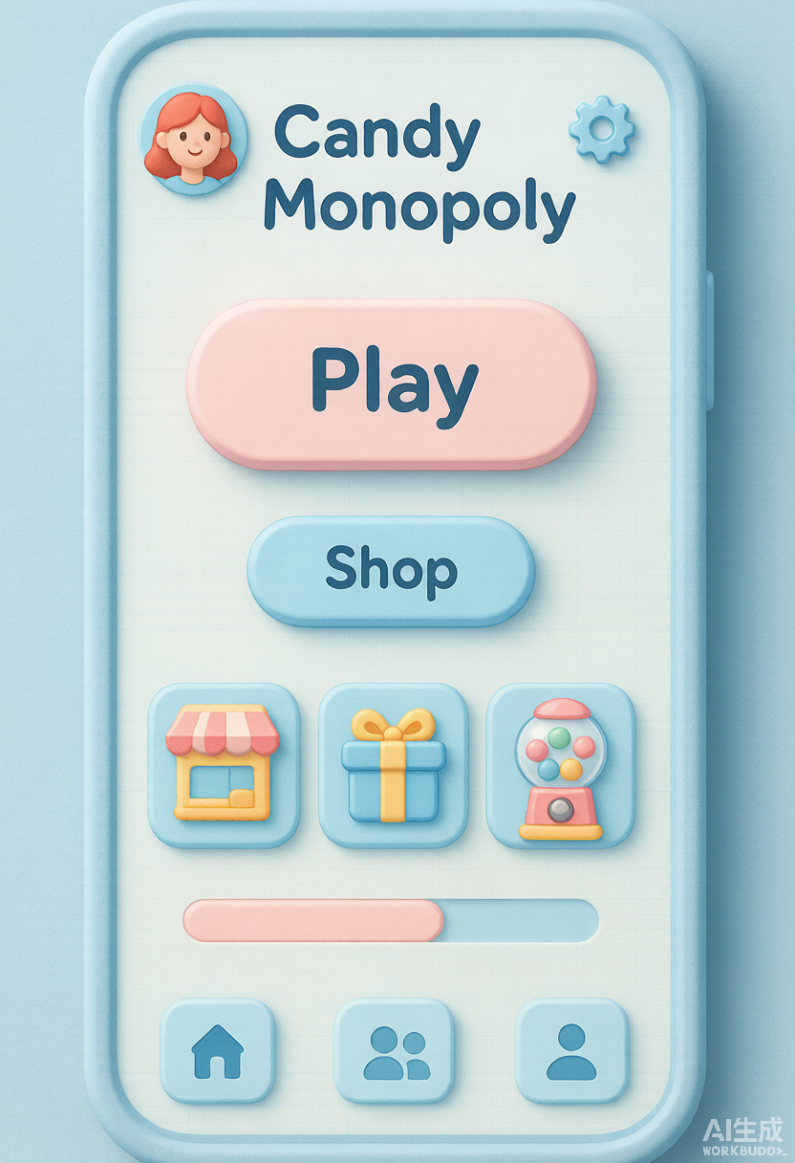
图注：主界面 UI：大方按钮，一键开局与商店入口。
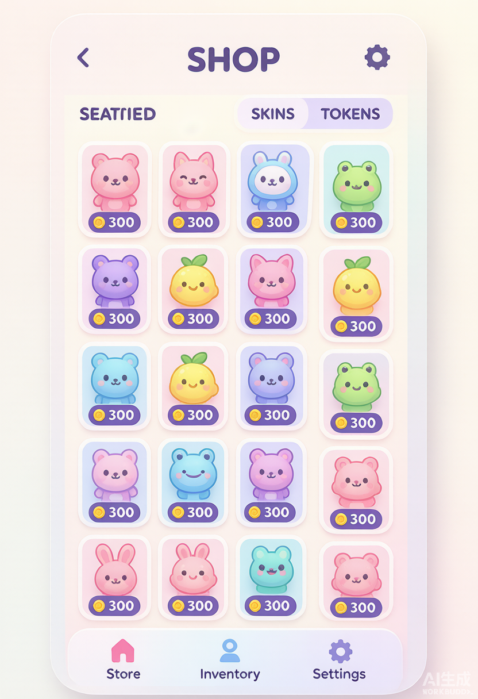
图注：商店/皮肤界面：棋子与皮肤 collection 网格。

11. UI/UX 与美术方向
糖果色：奶油白底 + 粉/蓝/黄点缀；圆体字体；按钮大、对比强。
棋盘信息密度低，资产与租金以图标+数字清晰呈现。

12. 音效与音乐
掷骰“咔哒”、收租“叮咚”、升级“啾”、胜利“嘤嘤庆祝”。

13. 服务端关注点（交易/防作弊/存档/热更）
用户为游戏服务端，以下为必须保障的工程点。

13.1 交易校验
- 地产买卖/交易以服务端为权威，防客户端篡改资产。
- 收租结算服务端计算，异常差值拦截。

13.2 防作弊
- 遥控骰子需服务端发点数种子，防本地改骰。
- 道具数量/货币以服务端为准，修改器告警。

13.3 存档与热更
资产/货币存档 MongoDB；棋盘数值、事件概率支持热更，失败回滚。

13.4 掉落一致
事件卡抽取服务端按概率+种子，可审计复现。

14. 风险与验证计划
- 风险1：运气挫败 → A/B 遥控骰子使用率。
- 风险2：后期通胀 → 监控金币 sinks 平衡。
- 风险3：社交无效 → 监控好友同桌率。
首周目标：D1 留存≥38%，D7≥17%，日均对局≥4。

15. 里程碑与排期
- M1 概念验证：本文档+数值表。
- M2 原型：单机4人可玩，验证核心循环。
- M3 首测：联机+抽卡+月卡，小流量。
- M4 上线：赛季+活动+战令。

16. 附录：棋子 / 皮肤 / 事件速览

16.1 棋子一览（16）
· T01 棉花糖（N）｜特效：无特殊｜来源：新手赠送
· T02 棒棒糖（R）｜特效：落地小概率免租金一次｜来源：常驻池
· T03 星星糖（R）｜特效：起步多1金币｜来源：常驻池
· T04 巧克力（SR）｜特效：经过起点多领10%金币｜来源：常驻池
· T05 云朵（SR）｜特效：被收租时减伤10%｜来源：常驻池
· T06 小熊软糖（SR）｜特效：事件卡收益+5%｜来源：常驻池
· T07 冰淇淋（SSR）｜特效：每月首次落地免税｜来源：限定池
· T08 马卡龙（SSR）｜特效：购买地产折扣5%｜来源：限定池
· T09 甜甜圈（SSR）｜特效：升级地产费-5%｜来源：限定池
· T10 蛋糕（SSR）｜特效：租金+5%｜来源：限定池
· T11 焦糖（SSR）｜特效：对手事件负面影响-10%｜来源：神话池
· T12 薄荷（SSR）｜特效：每局额外1次遥控骰子｜来源：神话池
· T13 星尘（SSR）｜特效：星尘产出+10%｜来源：神话池
· T14 糖妖（SSR）｜特效：进监狱概率-50%｜来源：神话池
· T15 彩虹糖（UR）｜特效：垄断租金+15%｜来源：UR保底池
· T16 甜点之王（UR）｜特效：全属性+10%，租金+20%｜来源：UR保底池

16.2 皮肤一览（12）
· S01 草莓棉花糖（归属棉花糖）｜钻石60｜限定：否
· S02 星空棒棒糖（归属棒棒糖）｜钻石80｜限定：否
· S03 黄金星星（归属星星糖）｜钻石120｜限定：否
· S04 白巧巧克力（归属巧克力）｜钻石120｜限定：否
· S05 晚霞云朵（归属云朵）｜钻石150｜限定：否
· S06 蜂蜜小熊（归属小熊软糖）｜钻石150｜限定：否
· S07 樱花冰淇淋（归属冰淇淋）｜钻石300｜限定：是
· S08 巴黎马卡龙（归属马卡龙）｜钻石300｜限定：是
· S09 彩虹甜甜圈（归属甜甜圈）｜钻石300｜限定：是
· S10 庆典蛋糕（归属蛋糕）｜钻石400｜限定：是
· S11 极光彩虹糖（归属彩虹糖）｜钻石600｜限定：是
· S12 王者甜点（归属甜点之王）｜钻石800｜限定：是

16.3 事件卡一览
· C01 CHANCE【糖果红包】获得金币 数值80 概率8%
· C02 CHANCE【漂移一步】前进3格 数值3 概率7%
· C03 CHANCE【甜筒快车】前进至最近的车站 数值0 概率5%
· C04 CHANCE【银行利息】获得金币 数值120 概率8%
· C05 CHANCE【迷路】后退2格 数值-2 概率7%
· C06 CHANCE【抽到皮肤券】获得皮肤券 数值1 概率4%
· C07 CHANCE【糖果税单】失去金币 数值-60 概率8%
· C08 CHANCE【幸运转盘】获得钻石 数值10 概率5%
· C09 CHANCE【遥控骰子】获得遥控骰子x1 数值1 概率5%
· C10 CHANCE【好友资助】获得友情点 数值50 概率8%
· F01 FATE【命运糖果】获得金币 数值150 概率8%
· F02 FATE【甜蜜陷阱】失去金币 数值-100 概率8%
· F03 FATE【天使糖】复活币+1 数值1 概率5%
· F04 FATE【免费停车】获得金币 数值60 概率7%
· F05 FATE【流星糖】获得星尘 数值20 概率6%
· F06 FATE【顽皮糖妖】进监狱 数值0 概率5%
· F07 FATE【幸运星】获得钻石 数值15 概率5%
· F08 FATE【大礼包】获得体力药剂x1 数值1 概率5%
· F09 FATE【糖果雨】获得金币 数值200 概率7%
· F10 FATE【命运转盘】随机增益 数值0 概率6%

17. 图片索引与说明
· img01_cover.png — 主视觉封面
· img02_board.png — 棋盘俯视图
· img03_token_marshmallow.png — 棋子·棉花糖
· img04_token_lollipop.png — 棋子·棒棒糖
· img05_token_star.png — 棋子·星星糖
· img06_token_chocolate.png — 棋子·巧克力
· img07_property_card.png — 地产卡模板
· img08_event_cards.png — 机会/命运卡
· img09_dice.png — 糖果骰子
· img10_home_ui.png — 主界面 UI
· img11_shop_ui.png — 商店/皮肤 UI
· img12_minigame.png — 小游戏场景
· img13_victory.png — 胜利结算
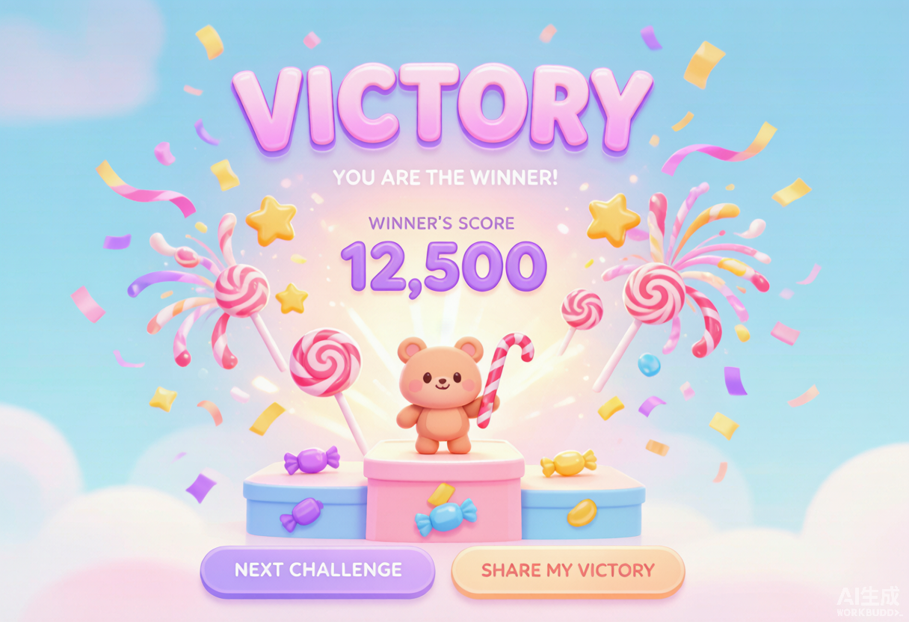
图注：胜利结算：糖果烟花与棋子领奖台，强化正反馈。
设计复盘 0001：棉花糖巷（粉组）价80、满级租30，建议作为粉组关键资产，配合棉花糖棋子提升效率。
设计复盘 0002：棒棒糖街（粉组）价110、满级租40，建议作为粉组关键资产，配合棒棒糖棋子提升效率。
设计复盘 0003：草莓路（红组）价170、满级租78，建议作为红组关键资产，配合星星糖棋子提升效率。
设计复盘 0004：樱桃道（红组）价190、满级租90，建议作为红组关键资产，配合巧克力棋子提升效率。
设计复盘 0005：蓝莓街（红组）价260、满级租120，建议作为红组关键资产，配合云朵棋子提升效率。
设计复盘 0006：柠檬巷（黄组）价300、满级租144，建议作为黄组关键资产，配合小熊软糖棋子提升效率。
设计复盘 0007：芒果道（黄组）价330、满级租156，建议作为黄组关键资产，配合冰淇淋棋子提升效率。
设计复盘 0008：菠萝街（黄组）价350、满级租168，建议作为黄组关键资产，配合马卡龙棋子提升效率。
设计复盘 0009：薄荷路（绿组）价430、满级租204，建议作为绿组关键资产，配合甜甜圈棋子提升效率。
设计复盘 0010：抹茶道（绿组）价460、满级租216，建议作为绿组关键资产，配合蛋糕棋子提升效率。
设计复盘 0011：苹果街（绿组）价480、满级租228，建议作为绿组关键资产，配合焦糖棋子提升效率。
设计复盘 0012：葡萄巷（紫组）价520、满级租246，建议作为紫组关键资产，配合薄荷棋子提升效率。
设计复盘 0013：黑加仑街（紫组）价590、满级租282，建议作为紫组关键资产，配合星尘棋子提升效率。
设计复盘 0014：蓝莓大道（紫组）价610、满级租288，建议作为紫组关键资产，配合糖妖棋子提升效率。
设计复盘 0015：焦糖路（橙组）价650、满级租312，建议作为橙组关键资产，配合彩虹糖棋子提升效率。
设计复盘 0016：太妃道（橙组）价670、满级租318，建议作为橙组关键资产，配合甜点之王棋子提升效率。
设计复盘 0017：布丁街（橙组）价740、满级租354，建议作为橙组关键资产，配合棉花糖棋子提升效率。
设计复盘 0018：椰香巷（青组）价780、满级租372，建议作为青组关键资产，配合棒棒糖棋子提升效率。
设计复盘 0019：芒果湾（青组）价800、满级租384，建议作为青组关键资产，配合星星糖棋子提升效率。
设计复盘 0020：荔枝道（青组）价830、满级租396，建议作为青组关键资产，配合巧克力棋子提升效率。
设计复盘 0021：蜜瓜街（桃组）价930、满级租370，建议作为桃组关键资产，配合云朵棋子提升效率。
设计复盘 0022：王座大道（桃组）价960、满级租380，建议作为桃组关键资产，配合小熊软糖棋子提升效率。
设计复盘 0023：棉花糖巷（粉组）价80、满级租30，建议作为粉组关键资产，配合冰淇淋棋子提升效率。
设计复盘 0024：棒棒糖街（粉组）价110、满级租40，建议作为粉组关键资产，配合马卡龙棋子提升效率。
设计复盘 0025：草莓路（红组）价170、满级租78，建议作为红组关键资产，配合甜甜圈棋子提升效率。
设计复盘 0026：樱桃道（红组）价190、满级租90，建议作为红组关键资产，配合蛋糕棋子提升效率。
设计复盘 0027：蓝莓街（红组）价260、满级租120，建议作为红组关键资产，配合焦糖棋子提升效率。
设计复盘 0028：柠檬巷（黄组）价300、满级租144，建议作为黄组关键资产，配合薄荷棋子提升效率。
设计复盘 0029：芒果道（黄组）价330、满级租156，建议作为黄组关键资产，配合星尘棋子提升效率。
设计复盘 0030：菠萝街（黄组）价350、满级租168，建议作为黄组关键资产，配合糖妖棋子提升效率。
设计复盘 0031：薄荷路（绿组）价430、满级租204，建议作为绿组关键资产，配合彩虹糖棋子提升效率。
设计复盘 0032：抹茶道（绿组）价460、满级租216，建议作为绿组关键资产，配合甜点之王棋子提升效率。
设计复盘 0033：苹果街（绿组）价480、满级租228，建议作为绿组关键资产，配合棉花糖棋子提升效率。
设计复盘 0034：葡萄巷（紫组）价520、满级租246，建议作为紫组关键资产，配合棒棒糖棋子提升效率。
设计复盘 0035：黑加仑街（紫组）价590、满级租282，建议作为紫组关键资产，配合星星糖棋子提升效率。
设计复盘 0036：蓝莓大道（紫组）价610、满级租288，建议作为紫组关键资产，配合巧克力棋子提升效率。
设计复盘 0037：焦糖路（橙组）价650、满级租312，建议作为橙组关键资产，配合云朵棋子提升效率。
设计复盘 0038：太妃道（橙组）价670、满级租318，建议作为橙组关键资产，配合小熊软糖棋子提升效率。
设计复盘 0039：布丁街（橙组）价740、满级租354，建议作为橙组关键资产，配合冰淇淋棋子提升效率。
设计复盘 0040：椰香巷（青组）价780、满级租372，建议作为青组关键资产，配合马卡龙棋子提升效率。
设计复盘 0041：芒果湾（青组）价800、满级租384，建议作为青组关键资产，配合甜甜圈棋子提升效率。
设计复盘 0042：荔枝道（青组）价830、满级租396，建议作为青组关键资产，配合蛋糕棋子提升效率。
设计复盘 0043：蜜瓜街（桃组）价930、满级租370，建议作为桃组关键资产，配合焦糖棋子提升效率。
设计复盘 0044：王座大道（桃组）价960、满级租380，建议作为桃组关键资产，配合薄荷棋子提升效率。
设计复盘 0045：棉花糖巷（粉组）价80、满级租30，建议作为粉组关键资产，配合星尘棋子提升效率。
设计复盘 0046：棒棒糖街（粉组）价110、满级租40，建议作为粉组关键资产，配合糖妖棋子提升效率。
设计复盘 0047：草莓路（红组）价170、满级租78，建议作为红组关键资产，配合彩虹糖棋子提升效率。
设计复盘 0048：樱桃道（红组）价190、满级租90，建议作为红组关键资产，配合甜点之王棋子提升效率。
设计复盘 0049：蓝莓街（红组）价260、满级租120，建议作为红组关键资产，配合棉花糖棋子提升效率。
设计复盘 0050：柠檬巷（黄组）价300、满级租144，建议作为黄组关键资产，配合棒棒糖棋子提升效率。
设计复盘 0051：芒果道（黄组）价330、满级租156，建议作为黄组关键资产，配合星星糖棋子提升效率。
设计复盘 0052：菠萝街（黄组）价350、满级租168，建议作为黄组关键资产，配合巧克力棋子提升效率。
设计复盘 0053：薄荷路（绿组）价430、满级租204，建议作为绿组关键资产，配合云朵棋子提升效率。
设计复盘 0054：抹茶道（绿组）价460、满级租216，建议作为绿组关键资产，配合小熊软糖棋子提升效率。
设计复盘 0055：苹果街（绿组）价480、满级租228，建议作为绿组关键资产，配合冰淇淋棋子提升效率。
设计复盘 0056：葡萄巷（紫组）价520、满级租246，建议作为紫组关键资产，配合马卡龙棋子提升效率。
设计复盘 0057：黑加仑街（紫组）价590、满级租282，建议作为紫组关键资产，配合甜甜圈棋子提升效率。
设计复盘 0058：蓝莓大道（紫组）价610、满级租288，建议作为紫组关键资产，配合蛋糕棋子提升效率。
设计复盘 0059：焦糖路（橙组）价650、满级租312，建议作为橙组关键资产，配合焦糖棋子提升效率。
设计复盘 0060：太妃道（橙组）价670、满级租318，建议作为橙组关键资产，配合薄荷棋子提升效率。
设计复盘 0061：布丁街（橙组）价740、满级租354，建议作为橙组关键资产，配合星尘棋子提升效率。
设计复盘 0062：椰香巷（青组）价780、满级租372，建议作为青组关键资产，配合糖妖棋子提升效率。
设计复盘 0063：芒果湾（青组）价800、满级租384，建议作为青组关键资产，配合彩虹糖棋子提升效率。
设计复盘 0064：荔枝道（青组）价830、满级租396，建议作为青组关键资产，配合甜点之王棋子提升效率。
设计复盘 0065：蜜瓜街（桃组）价930、满级租370，建议作为桃组关键资产，配合棉花糖棋子提升效率。
设计复盘 0066：王座大道（桃组）价960、满级租380，建议作为桃组关键资产，配合棒棒糖棋子提升效率。
设计复盘 0067：棉花糖巷（粉组）价80、满级租30，建议作为粉组关键资产，配合星星糖棋子提升效率。
设计复盘 0068：棒棒糖街（粉组）价110、满级租40，建议作为粉组关键资产，配合巧克力棋子提升效率。
设计复盘 0069：草莓路（红组）价170、满级租78，建议作为红组关键资产，配合云朵棋子提升效率。
设计复盘 0070：樱桃道（红组）价190、满级租90，建议作为红组关键资产，配合小熊软糖棋子提升效率。
设计复盘 0071：蓝莓街（红组）价260、满级租120，建议作为红组关键资产，配合冰淇淋棋子提升效率。
设计复盘 0072：柠檬巷（黄组）价300、满级租144，建议作为黄组关键资产，配合马卡龙棋子提升效率。
设计复盘 0073：芒果道（黄组）价330、满级租156，建议作为黄组关键资产，配合甜甜圈棋子提升效率。
设计复盘 0074：菠萝街（黄组）价350、满级租168，建议作为黄组关键资产，配合蛋糕棋子提升效率。
设计复盘 0075：薄荷路（绿组）价430、满级租204，建议作为绿组关键资产，配合焦糖棋子提升效率。
设计复盘 0076：抹茶道（绿组）价460、满级租216，建议作为绿组关键资产，配合薄荷棋子提升效率。
设计复盘 0077：苹果街（绿组）价480、满级租228，建议作为绿组关键资产，配合星尘棋子提升效率。
设计复盘 0078：葡萄巷（紫组）价520、满级租246，建议作为紫组关键资产，配合糖妖棋子提升效率。
设计复盘 0079：黑加仑街（紫组）价590、满级租282，建议作为紫组关键资产，配合彩虹糖棋子提升效率。
设计复盘 0080：蓝莓大道（紫组）价610、满级租288，建议作为紫组关键资产，配合甜点之王棋子提升效率。
设计复盘 0081：焦糖路（橙组）价650、满级租312，建议作为橙组关键资产，配合棉花糖棋子提升效率。
设计复盘 0082：太妃道（橙组）价670、满级租318，建议作为橙组关键资产，配合棒棒糖棋子提升效率。
设计复盘 0083：布丁街（橙组）价740、满级租354，建议作为橙组关键资产，配合星星糖棋子提升效率。
设计复盘 0084：椰香巷（青组）价780、满级租372，建议作为青组关键资产，配合巧克力棋子提升效率。
设计复盘 0085：芒果湾（青组）价800、满级租384，建议作为青组关键资产，配合云朵棋子提升效率。
设计复盘 0086：荔枝道（青组）价830、满级租396，建议作为青组关键资产，配合小熊软糖棋子提升效率。
设计复盘 0087：蜜瓜街（桃组）价930、满级租370，建议作为桃组关键资产，配合冰淇淋棋子提升效率。
设计复盘 0088：王座大道（桃组）价960、满级租380，建议作为桃组关键资产，配合马卡龙棋子提升效率。
设计复盘 0089：棉花糖巷（粉组）价80、满级租30，建议作为粉组关键资产，配合甜甜圈棋子提升效率。
设计复盘 0090：棒棒糖街（粉组）价110、满级租40，建议作为粉组关键资产，配合蛋糕棋子提升效率。
设计复盘 0091：草莓路（红组）价170、满级租78，建议作为红组关键资产，配合焦糖棋子提升效率。
设计复盘 0092：樱桃道（红组）价190、满级租90，建议作为红组关键资产，配合薄荷棋子提升效率。
设计复盘 0093：蓝莓街（红组）价260、满级租120，建议作为红组关键资产，配合星尘棋子提升效率。
设计复盘 0094：柠檬巷（黄组）价300、满级租144，建议作为黄组关键资产，配合糖妖棋子提升效率。
设计复盘 0095：芒果道（黄组）价330、满级租156，建议作为黄组关键资产，配合彩虹糖棋子提升效率。
设计复盘 0096：菠萝街（黄组）价350、满级租168，建议作为黄组关键资产，配合甜点之王棋子提升效率。
设计复盘 0097：薄荷路（绿组）价430、满级租204，建议作为绿组关键资产，配合棉花糖棋子提升效率。
设计复盘 0098：抹茶道（绿组）价460、满级租216，建议作为绿组关键资产，配合棒棒糖棋子提升效率。
设计复盘 0099：苹果街（绿组）价480、满级租228，建议作为绿组关键资产，配合星星糖棋子提升效率。
设计复盘 0100：葡萄巷（紫组）价520、满级租246，建议作为紫组关键资产，配合巧克力棋子提升效率。
设计复盘 0101：黑加仑街（紫组）价590、满级租282，建议作为紫组关键资产，配合云朵棋子提升效率。
设计复盘 0102：蓝莓大道（紫组）价610、满级租288，建议作为紫组关键资产，配合小熊软糖棋子提升效率。
设计复盘 0103：焦糖路（橙组）价650、满级租312，建议作为橙组关键资产，配合冰淇淋棋子提升效率。
设计复盘 0104：太妃道（橙组）价670、满级租318，建议作为橙组关键资产，配合马卡龙棋子提升效率。
设计复盘 0105：布丁街（橙组）价740、满级租354，建议作为橙组关键资产，配合甜甜圈棋子提升效率。
设计复盘 0106：椰香巷（青组）价780、满级租372，建议作为青组关键资产，配合蛋糕棋子提升效率。
设计复盘 0107：芒果湾（青组）价800、满级租384，建议作为青组关键资产，配合焦糖棋子提升效率。
设计复盘 0108：荔枝道（青组）价830、满级租396，建议作为青组关键资产，配合薄荷棋子提升效率。
设计复盘 0109：蜜瓜街（桃组）价930、满级租370，建议作为桃组关键资产，配合星尘棋子提升效率。
设计复盘 0110：王座大道（桃组）价960、满级租380，建议作为桃组关键资产，配合糖妖棋子提升效率。
设计复盘 0111：棉花糖巷（粉组）价80、满级租30，建议作为粉组关键资产，配合彩虹糖棋子提升效率。
设计复盘 0112：棒棒糖街（粉组）价110、满级租40，建议作为粉组关键资产，配合甜点之王棋子提升效率。
设计复盘 0113：草莓路（红组）价170、满级租78，建议作为红组关键资产，配合棉花糖棋子提升效率。
设计复盘 0114：樱桃道（红组）价190、满级租90，建议作为红组关键资产，配合棒棒糖棋子提升效率。
设计复盘 0115：蓝莓街（红组）价260、满级租120，建议作为红组关键资产，配合星星糖棋子提升效率。
设计复盘 0116：柠檬巷（黄组）价300、满级租144，建议作为黄组关键资产，配合巧克力棋子提升效率。
设计复盘 0117：芒果道（黄组）价330、满级租156，建议作为黄组关键资产，配合云朵棋子提升效率。
设计复盘 0118：菠萝街（黄组）价350、满级租168，建议作为黄组关键资产，配合小熊软糖棋子提升效率。
设计复盘 0119：薄荷路（绿组）价430、满级租204，建议作为绿组关键资产，配合冰淇淋棋子提升效率。
设计复盘 0120：抹茶道（绿组）价460、满级租216，建议作为绿组关键资产，配合马卡龙棋子提升效率。
设计复盘 0121：苹果街（绿组）价480、满级租228，建议作为绿组关键资产，配合甜甜圈棋子提升效率。
设计复盘 0122：葡萄巷（紫组）价520、满级租246，建议作为紫组关键资产，配合蛋糕棋子提升效率。
设计复盘 0123：黑加仑街（紫组）价590、满级租282，建议作为紫组关键资产，配合焦糖棋子提升效率。
设计复盘 0124：蓝莓大道（紫组）价610、满级租288，建议作为紫组关键资产，配合薄荷棋子提升效率。
设计复盘 0125：焦糖路（橙组）价650、满级租312，建议作为橙组关键资产，配合星尘棋子提升效率。
设计复盘 0126：太妃道（橙组）价670、满级租318，建议作为橙组关键资产，配合糖妖棋子提升效率。
设计复盘 0127：布丁街（橙组）价740、满级租354，建议作为橙组关键资产，配合彩虹糖棋子提升效率。
设计复盘 0128：椰香巷（青组）价780、满级租372，建议作为青组关键资产，配合甜点之王棋子提升效率。
设计复盘 0129：芒果湾（青组）价800、满级租384，建议作为青组关键资产，配合棉花糖棋子提升效率。
设计复盘 0130：荔枝道（青组）价830、满级租396，建议作为青组关键资产，配合棒棒糖棋子提升效率。
设计复盘 0131：蜜瓜街（桃组）价930、满级租370，建议作为桃组关键资产，配合星星糖棋子提升效率。
设计复盘 0132：王座大道（桃组）价960、满级租380，建议作为桃组关键资产，配合巧克力棋子提升效率。
设计复盘 0133：棉花糖巷（粉组）价80、满级租30，建议作为粉组关键资产，配合云朵棋子提升效率。
设计复盘 0134：棒棒糖街（粉组）价110、满级租40，建议作为粉组关键资产，配合小熊软糖棋子提升效率。
设计复盘 0135：草莓路（红组）价170、满级租78，建议作为红组关键资产，配合冰淇淋棋子提升效率。
设计复盘 0136：樱桃道（红组）价190、满级租90，建议作为红组关键资产，配合马卡龙棋子提升效率。
设计复盘 0137：蓝莓街（红组）价260、满级租120，建议作为红组关键资产，配合甜甜圈棋子提升效率。
设计复盘 0138：柠檬巷（黄组）价300、满级租144，建议作为黄组关键资产，配合蛋糕棋子提升效率。
设计复盘 0139：芒果道（黄组）价330、满级租156，建议作为黄组关键资产，配合焦糖棋子提升效率。
设计复盘 0140：菠萝街（黄组）价350、满级租168，建议作为黄组关键资产，配合薄荷棋子提升效率。
设计复盘 0141：薄荷路（绿组）价430、满级租204，建议作为绿组关键资产，配合星尘棋子提升效率。
设计复盘 0142：抹茶道（绿组）价460、满级租216，建议作为绿组关键资产，配合糖妖棋子提升效率。
设计复盘 0143：苹果街（绿组）价480、满级租228，建议作为绿组关键资产，配合彩虹糖棋子提升效率。
设计复盘 0144：葡萄巷（紫组）价520、满级租246，建议作为紫组关键资产，配合甜点之王棋子提升效率。
设计复盘 0145：黑加仑街（紫组）价590、满级租282，建议作为紫组关键资产，配合棉花糖棋子提升效率。
设计复盘 0146：蓝莓大道（紫组）价610、满级租288，建议作为紫组关键资产，配合棒棒糖棋子提升效率。
设计复盘 0147：焦糖路（橙组）价650、满级租312，建议作为橙组关键资产，配合星星糖棋子提升效率。
设计复盘 0148：太妃道（橙组）价670、满级租318，建议作为橙组关键资产，配合巧克力棋子提升效率。
设计复盘 0149：布丁街（橙组）价740、满级租354，建议作为橙组关键资产，配合云朵棋子提升效率。
设计复盘 0150：椰香巷（青组）价780、满级租372，建议作为青组关键资产，配合小熊软糖棋子提升效率。
设计复盘 0151：芒果湾（青组）价800、满级租384，建议作为青组关键资产，配合冰淇淋棋子提升效率。
设计复盘 0152：荔枝道（青组）价830、满级租396，建议作为青组关键资产，配合马卡龙棋子提升效率。
设计复盘 0153：蜜瓜街（桃组）价930、满级租370，建议作为桃组关键资产，配合甜甜圈棋子提升效率。
设计复盘 0154：王座大道（桃组）价960、满级租380，建议作为桃组关键资产，配合蛋糕棋子提升效率。
设计复盘 0155：棉花糖巷（粉组）价80、满级租30，建议作为粉组关键资产，配合焦糖棋子提升效率。
设计复盘 0156：棒棒糖街（粉组）价110、满级租40，建议作为粉组关键资产，配合薄荷棋子提升效率。
设计复盘 0157：草莓路（红组）价170、满级租78，建议作为红组关键资产，配合星尘棋子提升效率。
设计复盘 0158：樱桃道（红组）价190、满级租90，建议作为红组关键资产，配合糖妖棋子提升效率。
设计复盘 0159：蓝莓街（红组）价260、满级租120，建议作为红组关键资产，配合彩虹糖棋子提升效率。
设计复盘 0160：柠檬巷（黄组）价300、满级租144，建议作为黄组关键资产，配合甜点之王棋子提升效率。
设计复盘 0161：芒果道（黄组）价330、满级租156，建议作为黄组关键资产，配合棉花糖棋子提升效率。
设计复盘 0162：菠萝街（黄组）价350、满级租168，建议作为黄组关键资产，配合棒棒糖棋子提升效率。
设计复盘 0163：薄荷路（绿组）价430、满级租204，建议作为绿组关键资产，配合星星糖棋子提升效率。
设计复盘 0164：抹茶道（绿组）价460、满级租216，建议作为绿组关键资产，配合巧克力棋子提升效率。
设计复盘 0165：苹果街（绿组）价480、满级租228，建议作为绿组关键资产，配合云朵棋子提升效率。
设计复盘 0166：葡萄巷（紫组）价520、满级租246，建议作为紫组关键资产，配合小熊软糖棋子提升效率。
设计复盘 0167：黑加仑街（紫组）价590、满级租282，建议作为紫组关键资产，配合冰淇淋棋子提升效率。
设计复盘 0168：蓝莓大道（紫组）价610、满级租288，建议作为紫组关键资产，配合马卡龙棋子提升效率。
设计复盘 0169：焦糖路（橙组）价650、满级租312，建议作为橙组关键资产，配合甜甜圈棋子提升效率。
设计复盘 0170：太妃道（橙组）价670、满级租318，建议作为橙组关键资产，配合蛋糕棋子提升效率。
设计复盘 0171：布丁街（橙组）价740、满级租354，建议作为橙组关键资产，配合焦糖棋子提升效率。
设计复盘 0172：椰香巷（青组）价780、满级租372，建议作为青组关键资产，配合薄荷棋子提升效率。
设计复盘 0173：芒果湾（青组）价800、满级租384，建议作为青组关键资产，配合星尘棋子提升效率。
设计复盘 0174：荔枝道（青组）价830、满级租396，建议作为青组关键资产，配合糖妖棋子提升效率。
设计复盘 0175：蜜瓜街（桃组）价930、满级租370，建议作为桃组关键资产，配合彩虹糖棋子提升效率。
设计复盘 0176：王座大道（桃组）价960、满级租380，建议作为桃组关键资产，配合甜点之王棋子提升效率。
设计复盘 0177：棉花糖巷（粉组）价80、满级租30，建议作为粉组关键资产，配合棉花糖棋子提升效率。
设计复盘 0178：棒棒糖街（粉组）价110、满级租40，建议作为粉组关键资产，配合棒棒糖棋子提升效率。
设计复盘 0179：草莓路（红组）价170、满级租78，建议作为红组关键资产，配合星星糖棋子提升效率。
设计复盘 0180：樱桃道（红组）价190、满级租90，建议作为红组关键资产，配合巧克力棋子提升效率。
设计复盘 0181：蓝莓街（红组）价260、满级租120，建议作为红组关键资产，配合云朵棋子提升效率。
设计复盘 0182：柠檬巷（黄组）价300、满级租144，建议作为黄组关键资产，配合小熊软糖棋子提升效率。
设计复盘 0183：芒果道（黄组）价330、满级租156，建议作为黄组关键资产，配合冰淇淋棋子提升效率。
设计复盘 0184：菠萝街（黄组）价350、满级租168，建议作为黄组关键资产，配合马卡龙棋子提升效率。
设计复盘 0185：薄荷路（绿组）价430、满级租204，建议作为绿组关键资产，配合甜甜圈棋子提升效率。
设计复盘 0186：抹茶道（绿组）价460、满级租216，建议作为绿组关键资产，配合蛋糕棋子提升效率。
设计复盘 0187：苹果街（绿组）价480、满级租228，建议作为绿组关键资产，配合焦糖棋子提升效率。
设计复盘 0188：葡萄巷（紫组）价520、满级租246，建议作为紫组关键资产，配合薄荷棋子提升效率。
设计复盘 0189：黑加仑街（紫组）价590、满级租282，建议作为紫组关键资产，配合星尘棋子提升效率。
设计复盘 0190：蓝莓大道（紫组）价610、满级租288，建议作为紫组关键资产，配合糖妖棋子提升效率。
设计复盘 0191：焦糖路（橙组）价650、满级租312，建议作为橙组关键资产，配合彩虹糖棋子提升效率。
设计复盘 0192：太妃道（橙组）价670、满级租318，建议作为橙组关键资产，配合甜点之王棋子提升效率。
设计复盘 0193：布丁街（橙组）价740、满级租354，建议作为橙组关键资产，配合棉花糖棋子提升效率。
设计复盘 0194：椰香巷（青组）价780、满级租372，建议作为青组关键资产，配合棒棒糖棋子提升效率。
设计复盘 0195：芒果湾（青组）价800、满级租384，建议作为青组关键资产，配合星星糖棋子提升效率。
设计复盘 0196：荔枝道（青组）价830、满级租396，建议作为青组关键资产，配合巧克力棋子提升效率。
设计复盘 0197：蜜瓜街（桃组）价930、满级租370，建议作为桃组关键资产，配合云朵棋子提升效率。
设计复盘 0198：王座大道（桃组）价960、满级租380，建议作为桃组关键资产，配合小熊软糖棋子提升效率。
设计复盘 0199：棉花糖巷（粉组）价80、满级租30，建议作为粉组关键资产，配合冰淇淋棋子提升效率。
设计复盘 0200：棒棒糖街（粉组）价110、满级租40，建议作为粉组关键资产，配合马卡龙棋子提升效率。
设计复盘 0201：草莓路（红组）价170、满级租78，建议作为红组关键资产，配合甜甜圈棋子提升效率。
设计复盘 0202：樱桃道（红组）价190、满级租90，建议作为红组关键资产，配合蛋糕棋子提升效率。
设计复盘 0203：蓝莓街（红组）价260、满级租120，建议作为红组关键资产，配合焦糖棋子提升效率。
设计复盘 0204：柠檬巷（黄组）价300、满级租144，建议作为黄组关键资产，配合薄荷棋子提升效率。
设计复盘 0205：芒果道（黄组）价330、满级租156，建议作为黄组关键资产，配合星尘棋子提升效率。
设计复盘 0206：菠萝街（黄组）价350、满级租168，建议作为黄组关键资产，配合糖妖棋子提升效率。
设计复盘 0207：薄荷路（绿组）价430、满级租204，建议作为绿组关键资产，配合彩虹糖棋子提升效率。
设计复盘 0208：抹茶道（绿组）价460、满级租216，建议作为绿组关键资产，配合甜点之王棋子提升效率。
设计复盘 0209：苹果街（绿组）价480、满级租228，建议作为绿组关键资产，配合棉花糖棋子提升效率。
设计复盘 0210：葡萄巷（紫组）价520、满级租246，建议作为紫组关键资产，配合棒棒糖棋子提升效率。
设计复盘 0211：黑加仑街（紫组）价590、满级租282，建议作为紫组关键资产，配合星星糖棋子提升效率。
设计复盘 0212：蓝莓大道（紫组）价610、满级租288，建议作为紫组关键资产，配合巧克力棋子提升效率。
设计复盘 0213：焦糖路（橙组）价650、满级租312，建议作为橙组关键资产，配合云朵棋子提升效率。
设计复盘 0214：太妃道（橙组）价670、满级租318，建议作为橙组关键资产，配合小熊软糖棋子提升效率。
设计复盘 0215：布丁街（橙组）价740、满级租354，建议作为橙组关键资产，配合冰淇淋棋子提升效率。
设计复盘 0216：椰香巷（青组）价780、满级租372，建议作为青组关键资产，配合马卡龙棋子提升效率。
设计复盘 0217：芒果湾（青组）价800、满级租384，建议作为青组关键资产，配合甜甜圈棋子提升效率。
设计复盘 0218：荔枝道（青组）价830、满级租396，建议作为青组关键资产，配合蛋糕棋子提升效率。
设计复盘 0219：蜜瓜街（桃组）价930、满级租370，建议作为桃组关键资产，配合焦糖棋子提升效率。
设计复盘 0220：王座大道（桃组）价960、满级租380，建议作为桃组关键资产，配合薄荷棋子提升效率。
设计复盘 0221：棉花糖巷（粉组）价80、满级租30，建议作为粉组关键资产，配合星尘棋子提升效率。
设计复盘 0222：棒棒糖街（粉组）价110、满级租40，建议作为粉组关键资产，配合糖妖棋子提升效率。
设计复盘 0223：草莓路（红组）价170、满级租78，建议作为红组关键资产，配合彩虹糖棋子提升效率。
设计复盘 0224：樱桃道（红组）价190、满级租90，建议作为红组关键资产，配合甜点之王棋子提升效率。
设计复盘 0225：蓝莓街（红组）价260、满级租120，建议作为红组关键资产，配合棉花糖棋子提升效率。
设计复盘 0226：柠檬巷（黄组）价300、满级租144，建议作为黄组关键资产，配合棒棒糖棋子提升效率。
设计复盘 0227：芒果道（黄组）价330、满级租156，建议作为黄组关键资产，配合星星糖棋子提升效率。
设计复盘 0228：菠萝街（黄组）价350、满级租168，建议作为黄组关键资产，配合巧克力棋子提升效率。
设计复盘 0229：薄荷路（绿组）价430、满级租204，建议作为绿组关键资产，配合云朵棋子提升效率。
设计复盘 0230：抹茶道（绿组）价460、满级租216，建议作为绿组关键资产，配合小熊软糖棋子提升效率。
设计复盘 0231：苹果街（绿组）价480、满级租228，建议作为绿组关键资产，配合冰淇淋棋子提升效率。
设计复盘 0232：葡萄巷（紫组）价520、满级租246，建议作为紫组关键资产，配合马卡龙棋子提升效率。
设计复盘 0233：黑加仑街（紫组）价590、满级租282，建议作为紫组关键资产，配合甜甜圈棋子提升效率。
设计复盘 0234：蓝莓大道（紫组）价610、满级租288，建议作为紫组关键资产，配合蛋糕棋子提升效率。
设计复盘 0235：焦糖路（橙组）价650、满级租312，建议作为橙组关键资产，配合焦糖棋子提升效率。
设计复盘 0236：太妃道（橙组）价670、满级租318，建议作为橙组关键资产，配合薄荷棋子提升效率。
设计复盘 0237：布丁街（橙组）价740、满级租354，建议作为橙组关键资产，配合星尘棋子提升效率。
设计复盘 0238：椰香巷（青组）价780、满级租372，建议作为青组关键资产，配合糖妖棋子提升效率。
设计复盘 0239：芒果湾（青组）价800、满级租384，建议作为青组关键资产，配合彩虹糖棋子提升效率。
设计复盘 0240：荔枝道（青组）价830、满级租396，建议作为青组关键资产，配合甜点之王棋子提升效率。
设计复盘 0241：蜜瓜街（桃组）价930、满级租370，建议作为桃组关键资产，配合棉花糖棋子提升效率。
设计复盘 0242：王座大道（桃组）价960、满级租380，建议作为桃组关键资产，配合棒棒糖棋子提升效率。
设计复盘 0243：棉花糖巷（粉组）价80、满级租30，建议作为粉组关键资产，配合星星糖棋子提升效率。
设计复盘 0244：棒棒糖街（粉组）价110、满级租40，建议作为粉组关键资产，配合巧克力棋子提升效率。
设计复盘 0245：草莓路（红组）价170、满级租78，建议作为红组关键资产，配合云朵棋子提升效率。
设计复盘 0246：樱桃道（红组）价190、满级租90，建议作为红组关键资产，配合小熊软糖棋子提升效率。
设计复盘 0247：蓝莓街（红组）价260、满级租120，建议作为红组关键资产，配合冰淇淋棋子提升效率。
设计复盘 0248：柠檬巷（黄组）价300、满级租144，建议作为黄组关键资产，配合马卡龙棋子提升效率。
设计复盘 0249：芒果道（黄组）价330、满级租156，建议作为黄组关键资产，配合甜甜圈棋子提升效率。
设计复盘 0250：菠萝街（黄组）价350、满级租168，建议作为黄组关键资产，配合蛋糕棋子提升效率。
设计复盘 0251：薄荷路（绿组）价430、满级租204，建议作为绿组关键资产，配合焦糖棋子提升效率。
设计复盘 0252：抹茶道（绿组）价460、满级租216，建议作为绿组关键资产，配合薄荷棋子提升效率。
设计复盘 0253：苹果街（绿组）价480、满级租228，建议作为绿组关键资产，配合星尘棋子提升效率。
设计复盘 0254：葡萄巷（紫组）价520、满级租246，建议作为紫组关键资产，配合糖妖棋子提升效率。
设计复盘 0255：黑加仑街（紫组）价590、满级租282，建议作为紫组关键资产，配合彩虹糖棋子提升效率。
设计复盘 0256：蓝莓大道（紫组）价610、满级租288，建议作为紫组关键资产，配合甜点之王棋子提升效率。
设计复盘 0257：焦糖路（橙组）价650、满级租312，建议作为橙组关键资产，配合棉花糖棋子提升效率。
设计复盘 0258：太妃道（橙组）价670、满级租318，建议作为橙组关键资产，配合棒棒糖棋子提升效率。
设计复盘 0259：布丁街（橙组）价740、满级租354，建议作为橙组关键资产，配合星星糖棋子提升效率。
设计复盘 0260：椰香巷（青组）价780、满级租372，建议作为青组关键资产，配合巧克力棋子提升效率。
设计复盘 0261：芒果湾（青组）价800、满级租384，建议作为青组关键资产，配合云朵棋子提升效率。
设计复盘 0262：荔枝道（青组）价830、满级租396，建议作为青组关键资产，配合小熊软糖棋子提升效率。
设计复盘 0263：蜜瓜街（桃组）价930、满级租370，建议作为桃组关键资产，配合冰淇淋棋子提升效率。
设计复盘 0264：王座大道（桃组）价960、满级租380，建议作为桃组关键资产，配合马卡龙棋子提升效率。
设计复盘 0265：棉花糖巷（粉组）价80、满级租30，建议作为粉组关键资产，配合甜甜圈棋子提升效率。
设计复盘 0266：棒棒糖街（粉组）价110、满级租40，建议作为粉组关键资产，配合蛋糕棋子提升效率。
设计复盘 0267：草莓路（红组）价170、满级租78，建议作为红组关键资产，配合焦糖棋子提升效率。
设计复盘 0268：樱桃道（红组）价190、满级租90，建议作为红组关键资产，配合薄荷棋子提升效率。
设计复盘 0269：蓝莓街（红组）价260、满级租120，建议作为红组关键资产，配合星尘棋子提升效率。
设计复盘 0270：柠檬巷（黄组）价300、满级租144，建议作为黄组关键资产，配合糖妖棋子提升效率。
设计复盘 0271：芒果道（黄组）价330、满级租156，建议作为黄组关键资产，配合彩虹糖棋子提升效率。
设计复盘 0272：菠萝街（黄组）价350、满级租168，建议作为黄组关键资产，配合甜点之王棋子提升效率。
设计复盘 0273：薄荷路（绿组）价430、满级租204，建议作为绿组关键资产，配合棉花糖棋子提升效率。
设计复盘 0274：抹茶道（绿组）价460、满级租216，建议作为绿组关键资产，配合棒棒糖棋子提升效率。
设计复盘 0275：苹果街（绿组）价480、满级租228，建议作为绿组关键资产，配合星星糖棋子提升效率。
设计复盘 0276：葡萄巷（紫组）价520、满级租246，建议作为紫组关键资产，配合巧克力棋子提升效率。
设计复盘 0277：黑加仑街（紫组）价590、满级租282，建议作为紫组关键资产，配合云朵棋子提升效率。
设计复盘 0278：蓝莓大道（紫组）价610、满级租288，建议作为紫组关键资产，配合小熊软糖棋子提升效率。
设计复盘 0279：焦糖路（橙组）价650、满级租312，建议作为橙组关键资产，配合冰淇淋棋子提升效率。
设计复盘 0280：太妃道（橙组）价670、满级租318，建议作为橙组关键资产，配合马卡龙棋子提升效率。
设计复盘 0281：布丁街（橙组）价740、满级租354，建议作为橙组关键资产，配合甜甜圈棋子提升效率。
设计复盘 0282：椰香巷（青组）价780、满级租372，建议作为青组关键资产，配合蛋糕棋子提升效率。
设计复盘 0283：芒果湾（青组）价800、满级租384，建议作为青组关键资产，配合焦糖棋子提升效率。
设计复盘 0284：荔枝道（青组）价830、满级租396，建议作为青组关键资产，配合薄荷棋子提升效率。
设计复盘 0285：蜜瓜街（桃组）价930、满级租370，建议作为桃组关键资产，配合星尘棋子提升效率。
设计复盘 0286：王座大道（桃组）价960、满级租380，建议作为桃组关键资产，配合糖妖棋子提升效率。
设计复盘 0287：棉花糖巷（粉组）价80、满级租30，建议作为粉组关键资产，配合彩虹糖棋子提升效率。
设计复盘 0288：棒棒糖街（粉组）价110、满级租40，建议作为粉组关键资产，配合甜点之王棋子提升效率。
设计复盘 0289：草莓路（红组）价170、满级租78，建议作为红组关键资产，配合棉花糖棋子提升效率。
设计复盘 0290：樱桃道（红组）价190、满级租90，建议作为红组关键资产，配合棒棒糖棋子提升效率。
设计复盘 0291：蓝莓街（红组）价260、满级租120，建议作为红组关键资产，配合星星糖棋子提升效率。
设计复盘 0292：柠檬巷（黄组）价300、满级租144，建议作为黄组关键资产，配合巧克力棋子提升效率。
设计复盘 0293：芒果道（黄组）价330、满级租156，建议作为黄组关键资产，配合云朵棋子提升效率。
设计复盘 0294：菠萝街（黄组）价350、满级租168，建议作为黄组关键资产，配合小熊软糖棋子提升效率。
设计复盘 0295：薄荷路（绿组）价430、满级租204，建议作为绿组关键资产，配合冰淇淋棋子提升效率。
设计复盘 0296：抹茶道（绿组）价460、满级租216，建议作为绿组关键资产，配合马卡龙棋子提升效率。
设计复盘 0297：苹果街（绿组）价480、满级租228，建议作为绿组关键资产，配合甜甜圈棋子提升效率。
设计复盘 0298：葡萄巷（紫组）价520、满级租246，建议作为紫组关键资产，配合蛋糕棋子提升效率。
设计复盘 0299：黑加仑街（紫组）价590、满级租282，建议作为紫组关键资产，配合焦糖棋子提升效率。
设计复盘 0300：蓝莓大道（紫组）价610、满级租288，建议作为紫组关键资产，配合薄荷棋子提升效率。
设计复盘 0301：焦糖路（橙组）价650、满级租312，建议作为橙组关键资产，配合星尘棋子提升效率。
设计复盘 0302：太妃道（橙组）价670、满级租318，建议作为橙组关键资产，配合糖妖棋子提升效率。
设计复盘 0303：布丁街（橙组）价740、满级租354，建议作为橙组关键资产，配合彩虹糖棋子提升效率。
设计复盘 0304：椰香巷（青组）价780、满级租372，建议作为青组关键资产，配合甜点之王棋子提升效率。
设计复盘 0305：芒果湾（青组）价800、满级租384，建议作为青组关键资产，配合棉花糖棋子提升效率。
设计复盘 0306：荔枝道（青组）价830、满级租396，建议作为青组关键资产，配合棒棒糖棋子提升效率。
设计复盘 0307：蜜瓜街（桃组）价930、满级租370，建议作为桃组关键资产，配合星星糖棋子提升效率。
设计复盘 0308：王座大道（桃组）价960、满级租380，建议作为桃组关键资产，配合巧克力棋子提升效率。
设计复盘 0309：棉花糖巷（粉组）价80、满级租30，建议作为粉组关键资产，配合云朵棋子提升效率。
设计复盘 0310：棒棒糖街（粉组）价110、满级租40，建议作为粉组关键资产，配合小熊软糖棋子提升效率。
设计复盘 0311：草莓路（红组）价170、满级租78，建议作为红组关键资产，配合冰淇淋棋子提升效率。
设计复盘 0312：樱桃道（红组）价190、满级租90，建议作为红组关键资产，配合马卡龙棋子提升效率。
设计复盘 0313：蓝莓街（红组）价260、满级租120，建议作为红组关键资产，配合甜甜圈棋子提升效率。
设计复盘 0314：柠檬巷（黄组）价300、满级租144，建议作为黄组关键资产，配合蛋糕棋子提升效率。
设计复盘 0315：芒果道（黄组）价330、满级租156，建议作为黄组关键资产，配合焦糖棋子提升效率。
设计复盘 0316：菠萝街（黄组）价350、满级租168，建议作为黄组关键资产，配合薄荷棋子提升效率。
设计复盘 0317：薄荷路（绿组）价430、满级租204，建议作为绿组关键资产，配合星尘棋子提升效率。
设计复盘 0318：抹茶道（绿组）价460、满级租216，建议作为绿组关键资产，配合糖妖棋子提升效率。
设计复盘 0319：苹果街（绿组）价480、满级租228，建议作为绿组关键资产，配合彩虹糖棋子提升效率。
设计复盘 0320：葡萄巷（紫组）价520、满级租246，建议作为紫组关键资产，配合甜点之王棋子提升效率。
设计复盘 0321：黑加仑街（紫组）价590、满级租282，建议作为紫组关键资产，配合棉花糖棋子提升效率。
设计复盘 0322：蓝莓大道（紫组）价610、满级租288，建议作为紫组关键资产，配合棒棒糖棋子提升效率。
设计复盘 0323：焦糖路（橙组）价650、满级租312，建议作为橙组关键资产，配合星星糖棋子提升效率。
设计复盘 0324：太妃道（橙组）价670、满级租318，建议作为橙组关键资产，配合巧克力棋子提升效率。
设计复盘 0325：布丁街（橙组）价740、满级租354，建议作为橙组关键资产，配合云朵棋子提升效率。
设计复盘 0326：椰香巷（青组）价780、满级租372，建议作为青组关键资产，配合小熊软糖棋子提升效率。
设计复盘 0327：芒果湾（青组）价800、满级租384，建议作为青组关键资产，配合冰淇淋棋子提升效率。
设计复盘 0328：荔枝道（青组）价830、满级租396，建议作为青组关键资产，配合马卡龙棋子提升效率。
设计复盘 0329：蜜瓜街（桃组）价930、满级租370，建议作为桃组关键资产，配合甜甜圈棋子提升效率。
设计复盘 0330：王座大道（桃组）价960、满级租380，建议作为桃组关键资产，配合蛋糕棋子提升效率。
设计复盘 0331：棉花糖巷（粉组）价80、满级租30，建议作为粉组关键资产，配合焦糖棋子提升效率。
设计复盘 0332：棒棒糖街（粉组）价110、满级租40，建议作为粉组关键资产，配合薄荷棋子提升效率。
设计复盘 0333：草莓路（红组）价170、满级租78，建议作为红组关键资产，配合星尘棋子提升效率。
设计复盘 0334：樱桃道（红组）价190、满级租90，建议作为红组关键资产，配合糖妖棋子提升效率。
设计复盘 0335：蓝莓街（红组）价260、满级租120，建议作为红组关键资产，配合彩虹糖棋子提升效率。
设计复盘 0336：柠檬巷（黄组）价300、满级租144，建议作为黄组关键资产，配合甜点之王棋子提升效率。
设计复盘 0337：芒果道（黄组）价330、满级租156，建议作为黄组关键资产，配合棉花糖棋子提升效率。
设计复盘 0338：菠萝街（黄组）价350、满级租168，建议作为黄组关键资产，配合棒棒糖棋子提升效率。
设计复盘 0339：薄荷路（绿组）价430、满级租204，建议作为绿组关键资产，配合星星糖棋子提升效率。
设计复盘 0340：抹茶道（绿组）价460、满级租216，建议作为绿组关键资产，配合巧克力棋子提升效率。
设计复盘 0341：苹果街（绿组）价480、满级租228，建议作为绿组关键资产，配合云朵棋子提升效率。
设计复盘 0342：葡萄巷（紫组）价520、满级租246，建议作为紫组关键资产，配合小熊软糖棋子提升效率。
设计复盘 0343：黑加仑街（紫组）价590、满级租282，建议作为紫组关键资产，配合冰淇淋棋子提升效率。
设计复盘 0344：蓝莓大道（紫组）价610、满级租288，建议作为紫组关键资产，配合马卡龙棋子提升效率。
设计复盘 0345：焦糖路（橙组）价650、满级租312，建议作为橙组关键资产，配合甜甜圈棋子提升效率。
设计复盘 0346：太妃道（橙组）价670、满级租318，建议作为橙组关键资产，配合蛋糕棋子提升效率。
设计复盘 0347：布丁街（橙组）价740、满级租354，建议作为橙组关键资产，配合焦糖棋子提升效率。
设计复盘 0348：椰香巷（青组）价780、满级租372，建议作为青组关键资产，配合薄荷棋子提升效率。
设计复盘 0349：芒果湾（青组）价800、满级租384，建议作为青组关键资产，配合星尘棋子提升效率。
设计复盘 0350：荔枝道（青组）价830、满级租396，建议作为青组关键资产，配合糖妖棋子提升效率。
设计复盘 0351：蜜瓜街（桃组）价930、满级租370，建议作为桃组关键资产，配合彩虹糖棋子提升效率。
设计复盘 0352：王座大道（桃组）价960、满级租380，建议作为桃组关键资产，配合甜点之王棋子提升效率。
设计复盘 0353：棉花糖巷（粉组）价80、满级租30，建议作为粉组关键资产，配合棉花糖棋子提升效率。
设计复盘 0354：棒棒糖街（粉组）价110、满级租40，建议作为粉组关键资产，配合棒棒糖棋子提升效率。
设计复盘 0355：草莓路（红组）价170、满级租78，建议作为红组关键资产，配合星星糖棋子提升效率。
设计复盘 0356：樱桃道（红组）价190、满级租90，建议作为红组关键资产，配合巧克力棋子提升效率。
设计复盘 0357：蓝莓街（红组）价260、满级租120，建议作为红组关键资产，配合云朵棋子提升效率。
设计复盘 0358：柠檬巷（黄组）价300、满级租144，建议作为黄组关键资产，配合小熊软糖棋子提升效率。
设计复盘 0359：芒果道（黄组）价330、满级租156，建议作为黄组关键资产，配合冰淇淋棋子提升效率。
设计复盘 0360：菠萝街（黄组）价350、满级租168，建议作为黄组关键资产，配合马卡龙棋子提升效率。
设计复盘 0361：薄荷路（绿组）价430、满级租204，建议作为绿组关键资产，配合甜甜圈棋子提升效率。
设计复盘 0362：抹茶道（绿组）价460、满级租216，建议作为绿组关键资产，配合蛋糕棋子提升效率。
设计复盘 0363：苹果街（绿组）价480、满级租228，建议作为绿组关键资产，配合焦糖棋子提升效率。
设计复盘 0364：葡萄巷（紫组）价520、满级租246，建议作为紫组关键资产，配合薄荷棋子提升效率。
设计复盘 0365：黑加仑街（紫组）价590、满级租282，建议作为紫组关键资产，配合星尘棋子提升效率。
设计复盘 0366：蓝莓大道（紫组）价610、满级租288，建议作为紫组关键资产，配合糖妖棋子提升效率。
设计复盘 0367：焦糖路（橙组）价650、满级租312，建议作为橙组关键资产，配合彩虹糖棋子提升效率。
设计复盘 0368：太妃道（橙组）价670、满级租318，建议作为橙组关键资产，配合甜点之王棋子提升效率。
设计复盘 0369：布丁街（橙组）价740、满级租354，建议作为橙组关键资产，配合棉花糖棋子提升效率。
设计复盘 0370：椰香巷（青组）价780、满级租372，建议作为青组关键资产，配合棒棒糖棋子提升效率。
设计复盘 0371：芒果湾（青组）价800、满级租384，建议作为青组关键资产，配合星星糖棋子提升效率。
设计复盘 0372：荔枝道（青组）价830、满级租396，建议作为青组关键资产，配合巧克力棋子提升效率。
设计复盘 0373：蜜瓜街（桃组）价930、满级租370，建议作为桃组关键资产，配合云朵棋子提升效率。
设计复盘 0374：王座大道（桃组）价960、满级租380，建议作为桃组关键资产，配合小熊软糖棋子提升效率。
设计复盘 0375：棉花糖巷（粉组）价80、满级租30，建议作为粉组关键资产，配合冰淇淋棋子提升效率。
设计复盘 0376：棒棒糖街（粉组）价110、满级租40，建议作为粉组关键资产，配合马卡龙棋子提升效率。
设计复盘 0377：草莓路（红组）价170、满级租78，建议作为红组关键资产，配合甜甜圈棋子提升效率。
设计复盘 0378：樱桃道（红组）价190、满级租90，建议作为红组关键资产，配合蛋糕棋子提升效率。
设计复盘 0379：蓝莓街（红组）价260、满级租120，建议作为红组关键资产，配合焦糖棋子提升效率。
设计复盘 0380：柠檬巷（黄组）价300、满级租144，建议作为黄组关键资产，配合薄荷棋子提升效率。
设计复盘 0381：芒果道（黄组）价330、满级租156，建议作为黄组关键资产，配合星尘棋子提升效率。
设计复盘 0382：菠萝街（黄组）价350、满级租168，建议作为黄组关键资产，配合糖妖棋子提升效率。
设计复盘 0383：薄荷路（绿组）价430、满级租204，建议作为绿组关键资产，配合彩虹糖棋子提升效率。
设计复盘 0384：抹茶道（绿组）价460、满级租216，建议作为绿组关键资产，配合甜点之王棋子提升效率。
设计复盘 0385：苹果街（绿组）价480、满级租228，建议作为绿组关键资产，配合棉花糖棋子提升效率。
设计复盘 0386：葡萄巷（紫组）价520、满级租246，建议作为紫组关键资产，配合棒棒糖棋子提升效率。
设计复盘 0387：黑加仑街（紫组）价590、满级租282，建议作为紫组关键资产，配合星星糖棋子提升效率。
设计复盘 0388：蓝莓大道（紫组）价610、满级租288，建议作为紫组关键资产，配合巧克力棋子提升效率。
设计复盘 0389：焦糖路（橙组）价650、满级租312，建议作为橙组关键资产，配合云朵棋子提升效率。
设计复盘 0390：太妃道（橙组）价670、满级租318，建议作为橙组关键资产，配合小熊软糖棋子提升效率。
设计复盘 0391：布丁街（橙组）价740、满级租354，建议作为橙组关键资产，配合冰淇淋棋子提升效率。
设计复盘 0392：椰香巷（青组）价780、满级租372，建议作为青组关键资产，配合马卡龙棋子提升效率。
设计复盘 0393：芒果湾（青组）价800、满级租384，建议作为青组关键资产，配合甜甜圈棋子提升效率。
设计复盘 0394：荔枝道（青组）价830、满级租396，建议作为青组关键资产，配合蛋糕棋子提升效率。
设计复盘 0395：蜜瓜街（桃组）价930、满级租370，建议作为桃组关键资产，配合焦糖棋子提升效率。
设计复盘 0396：王座大道（桃组）价960、满级租380，建议作为桃组关键资产，配合薄荷棋子提升效率。
设计复盘 0397：棉花糖巷（粉组）价80、满级租30，建议作为粉组关键资产，配合星尘棋子提升效率。
设计复盘 0398：棒棒糖街（粉组）价110、满级租40，建议作为粉组关键资产，配合糖妖棋子提升效率。
设计复盘 0399：草莓路（红组）价170、满级租78，建议作为红组关键资产，配合彩虹糖棋子提升效率。
设计复盘 0400：樱桃道（红组）价190、满级租90，建议作为红组关键资产，配合甜点之王棋子提升效率。
设计复盘 0401：蓝莓街（红组）价260、满级租120，建议作为红组关键资产，配合棉花糖棋子提升效率。
设计复盘 0402：柠檬巷（黄组）价300、满级租144，建议作为黄组关键资产，配合棒棒糖棋子提升效率。
设计复盘 0403：芒果道（黄组）价330、满级租156，建议作为黄组关键资产，配合星星糖棋子提升效率。
设计复盘 0404：菠萝街（黄组）价350、满级租168，建议作为黄组关键资产，配合巧克力棋子提升效率。
设计复盘 0405：薄荷路（绿组）价430、满级租204，建议作为绿组关键资产，配合云朵棋子提升效率。
设计复盘 0406：抹茶道（绿组）价460、满级租216，建议作为绿组关键资产，配合小熊软糖棋子提升效率。
设计复盘 0407：苹果街（绿组）价480、满级租228，建议作为绿组关键资产，配合冰淇淋棋子提升效率。
设计复盘 0408：葡萄巷（紫组）价520、满级租246，建议作为紫组关键资产，配合马卡龙棋子提升效率。
设计复盘 0409：黑加仑街（紫组）价590、满级租282，建议作为紫组关键资产，配合甜甜圈棋子提升效率。
设计复盘 0410：蓝莓大道（紫组）价610、满级租288，建议作为紫组关键资产，配合蛋糕棋子提升效率。
设计复盘 0411：焦糖路（橙组）价650、满级租312，建议作为橙组关键资产，配合焦糖棋子提升效率。
设计复盘 0412：太妃道（橙组）价670、满级租318，建议作为橙组关键资产，配合薄荷棋子提升效率。
设计复盘 0413：布丁街（橙组）价740、满级租354，建议作为橙组关键资产，配合星尘棋子提升效率。
设计复盘 0414：椰香巷（青组）价780、满级租372，建议作为青组关键资产，配合糖妖棋子提升效率。
设计复盘 0415：芒果湾（青组）价800、满级租384，建议作为青组关键资产，配合彩虹糖棋子提升效率。
设计复盘 0416：荔枝道（青组）价830、满级租396，建议作为青组关键资产，配合甜点之王棋子提升效率。
设计复盘 0417：蜜瓜街（桃组）价930、满级租370，建议作为桃组关键资产，配合棉花糖棋子提升效率。
设计复盘 0418：王座大道（桃组）价960、满级租380，建议作为桃组关键资产，配合棒棒糖棋子提升效率。
设计复盘 0419：棉花糖巷（粉组）价80、满级租30，建议作为粉组关键资产，配合星星糖棋子提升效率。
设计复盘 0420：棒棒糖街（粉组）价110、满级租40，建议作为粉组关键资产，配合巧克力棋子提升效率。
设计复盘 0421：草莓路（红组）价170、满级租78，建议作为红组关键资产，配合云朵棋子提升效率。
设计复盘 0422：樱桃道（红组）价190、满级租90，建议作为红组关键资产，配合小熊软糖棋子提升效率。
设计复盘 0423：蓝莓街（红组）价260、满级租120，建议作为红组关键资产，配合冰淇淋棋子提升效率。
设计复盘 0424：柠檬巷（黄组）价300、满级租144，建议作为黄组关键资产，配合马卡龙棋子提升效率。
设计复盘 0425：芒果道（黄组）价330、满级租156，建议作为黄组关键资产，配合甜甜圈棋子提升效率。
设计复盘 0426：菠萝街（黄组）价350、满级租168，建议作为黄组关键资产，配合蛋糕棋子提升效率。
设计复盘 0427：薄荷路（绿组）价430、满级租204，建议作为绿组关键资产，配合焦糖棋子提升效率。
设计复盘 0428：抹茶道（绿组）价460、满级租216，建议作为绿组关键资产，配合薄荷棋子提升效率。
设计复盘 0429：苹果街（绿组）价480、满级租228，建议作为绿组关键资产，配合星尘棋子提升效率。
设计复盘 0430：葡萄巷（紫组）价520、满级租246，建议作为紫组关键资产，配合糖妖棋子提升效率。
设计复盘 0431：黑加仑街（紫组）价590、满级租282，建议作为紫组关键资产，配合彩虹糖棋子提升效率。
设计复盘 0432：蓝莓大道（紫组）价610、满级租288，建议作为紫组关键资产，配合甜点之王棋子提升效率。
设计复盘 0433：焦糖路（橙组）价650、满级租312，建议作为橙组关键资产，配合棉花糖棋子提升效率。
设计复盘 0434：太妃道（橙组）价670、满级租318，建议作为橙组关键资产，配合棒棒糖棋子提升效率。
设计复盘 0435：布丁街（橙组）价740、满级租354，建议作为橙组关键资产，配合星星糖棋子提升效率。
设计复盘 0436：椰香巷（青组）价780、满级租372，建议作为青组关键资产，配合巧克力棋子提升效率。
设计复盘 0437：芒果湾（青组）价800、满级租384，建议作为青组关键资产，配合云朵棋子提升效率。
设计复盘 0438：荔枝道（青组）价830、满级租396，建议作为青组关键资产，配合小熊软糖棋子提升效率。
设计复盘 0439：蜜瓜街（桃组）价930、满级租370，建议作为桃组关键资产，配合冰淇淋棋子提升效率。
设计复盘 0440：王座大道（桃组）价960、满级租380，建议作为桃组关键资产，配合马卡龙棋子提升效率。
设计复盘 0441：棉花糖巷（粉组）价80、满级租30，建议作为粉组关键资产，配合甜甜圈棋子提升效率。
设计复盘 0442：棒棒糖街（粉组）价110、满级租40，建议作为粉组关键资产，配合蛋糕棋子提升效率。
设计复盘 0443：草莓路（红组）价170、满级租78，建议作为红组关键资产，配合焦糖棋子提升效率。
设计复盘 0444：樱桃道（红组）价190、满级租90，建议作为红组关键资产，配合薄荷棋子提升效率。
设计复盘 0445：蓝莓街（红组）价260、满级租120，建议作为红组关键资产，配合星尘棋子提升效率。
设计复盘 0446：柠檬巷（黄组）价300、满级租144，建议作为黄组关键资产，配合糖妖棋子提升效率。
设计复盘 0447：芒果道（黄组）价330、满级租156，建议作为黄组关键资产，配合彩虹糖棋子提升效率。
设计复盘 0448：菠萝街（黄组）价350、满级租168，建议作为黄组关键资产，配合甜点之王棋子提升效率。
设计复盘 0449：薄荷路（绿组）价430、满级租204，建议作为绿组关键资产，配合棉花糖棋子提升效率。
设计复盘 0450：抹茶道（绿组）价460、满级租216，建议作为绿组关键资产，配合棒棒糖棋子提升效率。
设计复盘 0451：苹果街（绿组）价480、满级租228，建议作为绿组关键资产，配合星星糖棋子提升效率。
设计复盘 0452：葡萄巷（紫组）价520、满级租246，建议作为紫组关键资产，配合巧克力棋子提升效率。
设计复盘 0453：黑加仑街（紫组）价590、满级租282，建议作为紫组关键资产，配合云朵棋子提升效率。
设计复盘 0454：蓝莓大道（紫组）价610、满级租288，建议作为紫组关键资产，配合小熊软糖棋子提升效率。
设计复盘 0455：焦糖路（橙组）价650、满级租312，建议作为橙组关键资产，配合冰淇淋棋子提升效率。
设计复盘 0456：太妃道（橙组）价670、满级租318，建议作为橙组关键资产，配合马卡龙棋子提升效率。
设计复盘 0457：布丁街（橙组）价740、满级租354，建议作为橙组关键资产，配合甜甜圈棋子提升效率。
设计复盘 0458：椰香巷（青组）价780、满级租372，建议作为青组关键资产，配合蛋糕棋子提升效率。
设计复盘 0459：芒果湾（青组）价800、满级租384，建议作为青组关键资产，配合焦糖棋子提升效率。
设计复盘 0460：荔枝道（青组）价830、满级租396，建议作为青组关键资产，配合薄荷棋子提升效率。
设计复盘 0461：蜜瓜街（桃组）价930、满级租370，建议作为桃组关键资产，配合星尘棋子提升效率。
设计复盘 0462：王座大道（桃组）价960、满级租380，建议作为桃组关键资产，配合糖妖棋子提升效率。
设计复盘 0463：棉花糖巷（粉组）价80、满级租30，建议作为粉组关键资产，配合彩虹糖棋子提升效率。
设计复盘 0464：棒棒糖街（粉组）价110、满级租40，建议作为粉组关键资产，配合甜点之王棋子提升效率。
设计复盘 0465：草莓路（红组）价170、满级租78，建议作为红组关键资产，配合棉花糖棋子提升效率。
设计复盘 0466：樱桃道（红组）价190、满级租90，建议作为红组关键资产，配合棒棒糖棋子提升效率。
设计复盘 0467：蓝莓街（红组）价260、满级租120，建议作为红组关键资产，配合星星糖棋子提升效率。
设计复盘 0468：柠檬巷（黄组）价300、满级租144，建议作为黄组关键资产，配合巧克力棋子提升效率。
设计复盘 0469：芒果道（黄组）价330、满级租156，建议作为黄组关键资产，配合云朵棋子提升效率。
设计复盘 0470：菠萝街（黄组）价350、满级租168，建议作为黄组关键资产，配合小熊软糖棋子提升效率。
设计复盘 0471：薄荷路（绿组）价430、满级租204，建议作为绿组关键资产，配合冰淇淋棋子提升效率。
设计复盘 0472：抹茶道（绿组）价460、满级租216，建议作为绿组关键资产，配合马卡龙棋子提升效率。
设计复盘 0473：苹果街（绿组）价480、满级租228，建议作为绿组关键资产，配合甜甜圈棋子提升效率。
设计复盘 0474：葡萄巷（紫组）价520、满级租246，建议作为紫组关键资产，配合蛋糕棋子提升效率。
设计复盘 0475：黑加仑街（紫组）价590、满级租282，建议作为紫组关键资产，配合焦糖棋子提升效率。
设计复盘 0476：蓝莓大道（紫组）价610、满级租288，建议作为紫组关键资产，配合薄荷棋子提升效率。
设计复盘 0477：焦糖路（橙组）价650、满级租312，建议作为橙组关键资产，配合星尘棋子提升效率。
设计复盘 0478：太妃道（橙组）价670、满级租318，建议作为橙组关键资产，配合糖妖棋子提升效率。
设计复盘 0479：布丁街（橙组）价740、满级租354，建议作为橙组关键资产，配合彩虹糖棋子提升效率。
设计复盘 0480：椰香巷（青组）价780、满级租372，建议作为青组关键资产，配合甜点之王棋子提升效率。
设计复盘 0481：芒果湾（青组）价800、满级租384，建议作为青组关键资产，配合棉花糖棋子提升效率。
设计复盘 0482：荔枝道（青组）价830、满级租396，建议作为青组关键资产，配合棒棒糖棋子提升效率。
设计复盘 0483：蜜瓜街（桃组）价930、满级租370，建议作为桃组关键资产，配合星星糖棋子提升效率。
设计复盘 0484：王座大道（桃组）价960、满级租380，建议作为桃组关键资产，配合巧克力棋子提升效率。
设计复盘 0485：棉花糖巷（粉组）价80、满级租30，建议作为粉组关键资产，配合云朵棋子提升效率。
设计复盘 0486：棒棒糖街（粉组）价110、满级租40，建议作为粉组关键资产，配合小熊软糖棋子提升效率。
设计复盘 0487：草莓路（红组）价170、满级租78，建议作为红组关键资产，配合冰淇淋棋子提升效率。
设计复盘 0488：樱桃道（红组）价190、满级租90，建议作为红组关键资产，配合马卡龙棋子提升效率。
设计复盘 0489：蓝莓街（红组）价260、满级租120，建议作为红组关键资产，配合甜甜圈棋子提升效率。
设计复盘 0490：柠檬巷（黄组）价300、满级租144，建议作为黄组关键资产，配合蛋糕棋子提升效率。
设计复盘 0491：芒果道（黄组）价330、满级租156，建议作为黄组关键资产，配合焦糖棋子提升效率。
设计复盘 0492：菠萝街（黄组）价350、满级租168，建议作为黄组关键资产，配合薄荷棋子提升效率。
设计复盘 0493：薄荷路（绿组）价430、满级租204，建议作为绿组关键资产，配合星尘棋子提升效率。
设计复盘 0494：抹茶道（绿组）价460、满级租216，建议作为绿组关键资产，配合糖妖棋子提升效率。
设计复盘 0495：苹果街（绿组）价480、满级租228，建议作为绿组关键资产，配合彩虹糖棋子提升效率。
设计复盘 0496：葡萄巷（紫组）价520、满级租246，建议作为紫组关键资产，配合甜点之王棋子提升效率。
设计复盘 0497：黑加仑街（紫组）价590、满级租282，建议作为紫组关键资产，配合棉花糖棋子提升效率。
设计复盘 0498：蓝莓大道（紫组）价610、满级租288，建议作为紫组关键资产，配合棒棒糖棋子提升效率。
设计复盘 0499：焦糖路（橙组）价650、满级租312，建议作为橙组关键资产，配合星星糖棋子提升效率。
设计复盘 0500：太妃道（橙组）价670、满级租318，建议作为橙组关键资产，配合巧克力棋子提升效率。
设计复盘 0501：布丁街（橙组）价740、满级租354，建议作为橙组关键资产，配合云朵棋子提升效率。
设计复盘 0502：椰香巷（青组）价780、满级租372，建议作为青组关键资产，配合小熊软糖棋子提升效率。
设计复盘 0503：芒果湾（青组）价800、满级租384，建议作为青组关键资产，配合冰淇淋棋子提升效率。
设计复盘 0504：荔枝道（青组）价830、满级租396，建议作为青组关键资产，配合马卡龙棋子提升效率。
设计复盘 0505：蜜瓜街（桃组）价930、满级租370，建议作为桃组关键资产，配合甜甜圈棋子提升效率。
设计复盘 0506：王座大道（桃组）价960、满级租380，建议作为桃组关键资产，配合蛋糕棋子提升效率。
设计复盘 0507：棉花糖巷（粉组）价80、满级租30，建议作为粉组关键资产，配合焦糖棋子提升效率。
设计复盘 0508：棒棒糖街（粉组）价110、满级租40，建议作为粉组关键资产，配合薄荷棋子提升效率。
设计复盘 0509：草莓路（红组）价170、满级租78，建议作为红组关键资产，配合星尘棋子提升效率。
设计复盘 0510：樱桃道（红组）价190、满级租90，建议作为红组关键资产，配合糖妖棋子提升效率。
设计复盘 0511：蓝莓街（红组）价260、满级租120，建议作为红组关键资产，配合彩虹糖棋子提升效率。
设计复盘 0512：柠檬巷（黄组）价300、满级租144，建议作为黄组关键资产，配合甜点之王棋子提升效率。
设计复盘 0513：芒果道（黄组）价330、满级租156，建议作为黄组关键资产，配合棉花糖棋子提升效率。
设计复盘 0514：菠萝街（黄组）价350、满级租168，建议作为黄组关键资产，配合棒棒糖棋子提升效率。
设计复盘 0515：薄荷路（绿组）价430、满级租204，建议作为绿组关键资产，配合星星糖棋子提升效率。
设计复盘 0516：抹茶道（绿组）价460、满级租216，建议作为绿组关键资产，配合巧克力棋子提升效率。
设计复盘 0517：苹果街（绿组）价480、满级租228，建议作为绿组关键资产，配合云朵棋子提升效率。
设计复盘 0518：葡萄巷（紫组）价520、满级租246，建议作为紫组关键资产，配合小熊软糖棋子提升效率。
设计复盘 0519：黑加仑街（紫组）价590、满级租282，建议作为紫组关键资产，配合冰淇淋棋子提升效率。
设计复盘 0520：蓝莓大道（紫组）价610、满级租288，建议作为紫组关键资产，配合马卡龙棋子提升效率。
设计复盘 0521：焦糖路（橙组）价650、满级租312，建议作为橙组关键资产，配合甜甜圈棋子提升效率。
设计复盘 0522：太妃道（橙组）价670、满级租318，建议作为橙组关键资产，配合蛋糕棋子提升效率。
设计复盘 0523：布丁街（橙组）价740、满级租354，建议作为橙组关键资产，配合焦糖棋子提升效率。
设计复盘 0524：椰香巷（青组）价780、满级租372，建议作为青组关键资产，配合薄荷棋子提升效率。
设计复盘 0525：芒果湾（青组）价800、满级租384，建议作为青组关键资产，配合星尘棋子提升效率。
设计复盘 0526：荔枝道（青组）价830、满级租396，建议作为青组关键资产，配合糖妖棋子提升效率。
设计复盘 0527：蜜瓜街（桃组）价930、满级租370，建议作为桃组关键资产，配合彩虹糖棋子提升效率。
设计复盘 0528：王座大道（桃组）价960、满级租380，建议作为桃组关键资产，配合甜点之王棋子提升效率。
设计复盘 0529：棉花糖巷（粉组）价80、满级租30，建议作为粉组关键资产，配合棉花糖棋子提升效率。
设计复盘 0530：棒棒糖街（粉组）价110、满级租40，建议作为粉组关键资产，配合棒棒糖棋子提升效率。
设计复盘 0531：草莓路（红组）价170、满级租78，建议作为红组关键资产，配合星星糖棋子提升效率。
设计复盘 0532：樱桃道（红组）价190、满级租90，建议作为红组关键资产，配合巧克力棋子提升效率。
设计复盘 0533：蓝莓街（红组）价260、满级租120，建议作为红组关键资产，配合云朵棋子提升效率。
设计复盘 0534：柠檬巷（黄组）价300、满级租144，建议作为黄组关键资产，配合小熊软糖棋子提升效率。
设计复盘 0535：芒果道（黄组）价330、满级租156，建议作为黄组关键资产，配合冰淇淋棋子提升效率。
设计复盘 0536：菠萝街（黄组）价350、满级租168，建议作为黄组关键资产，配合马卡龙棋子提升效率。
设计复盘 0537：薄荷路（绿组）价430、满级租204，建议作为绿组关键资产，配合甜甜圈棋子提升效率。
设计复盘 0538：抹茶道（绿组）价460、满级租216，建议作为绿组关键资产，配合蛋糕棋子提升效率。
设计复盘 0539：苹果街（绿组）价480、满级租228，建议作为绿组关键资产，配合焦糖棋子提升效率。
设计复盘 0540：葡萄巷（紫组）价520、满级租246，建议作为紫组关键资产，配合薄荷棋子提升效率。
设计复盘 0541：黑加仑街（紫组）价590、满级租282，建议作为紫组关键资产，配合星尘棋子提升效率。
设计复盘 0542：蓝莓大道（紫组）价610、满级租288，建议作为紫组关键资产，配合糖妖棋子提升效率。
设计复盘 0543：焦糖路（橙组）价650、满级租312，建议作为橙组关键资产，配合彩虹糖棋子提升效率。
设计复盘 0544：太妃道（橙组）价670、满级租318，建议作为橙组关键资产，配合甜点之王棋子提升效率。
设计复盘 0545：布丁街（橙组）价740、满级租354，建议作为橙组关键资产，配合棉花糖棋子提升效率。
设计复盘 0546：椰香巷（青组）价780、满级租372，建议作为青组关键资产，配合棒棒糖棋子提升效率。
设计复盘 0547：芒果湾（青组）价800、满级租384，建议作为青组关键资产，配合星星糖棋子提升效率。
设计复盘 0548：荔枝道（青组）价830、满级租396，建议作为青组关键资产，配合巧克力棋子提升效率。
设计复盘 0549：蜜瓜街（桃组）价930、满级租370，建议作为桃组关键资产，配合云朵棋子提升效率。
设计复盘 0550：王座大道（桃组）价960、满级租380，建议作为桃组关键资产，配合小熊软糖棋子提升效率。
设计复盘 0551：棉花糖巷（粉组）价80、满级租30，建议作为粉组关键资产，配合冰淇淋棋子提升效率。
设计复盘 0552：棒棒糖街（粉组）价110、满级租40，建议作为粉组关键资产，配合马卡龙棋子提升效率。
设计复盘 0553：草莓路（红组）价170、满级租78，建议作为红组关键资产，配合甜甜圈棋子提升效率。
设计复盘 0554：樱桃道（红组）价190、满级租90，建议作为红组关键资产，配合蛋糕棋子提升效率。
设计复盘 0555：蓝莓街（红组）价260、满级租120，建议作为红组关键资产，配合焦糖棋子提升效率。
设计复盘 0556：柠檬巷（黄组）价300、满级租144，建议作为黄组关键资产，配合薄荷棋子提升效率。
设计复盘 0557：芒果道（黄组）价330、满级租156，建议作为黄组关键资产，配合星尘棋子提升效率。
设计复盘 0558：菠萝街（黄组）价350、满级租168，建议作为黄组关键资产，配合糖妖棋子提升效率。
设计复盘 0559：薄荷路（绿组）价430、满级租204，建议作为绿组关键资产，配合彩虹糖棋子提升效率。
设计复盘 0560：抹茶道（绿组）价460、满级租216，建议作为绿组关键资产，配合甜点之王棋子提升效率。
设计复盘 0561：苹果街（绿组）价480、满级租228，建议作为绿组关键资产，配合棉花糖棋子提升效率。
设计复盘 0562：葡萄巷（紫组）价520、满级租246，建议作为紫组关键资产，配合棒棒糖棋子提升效率。
设计复盘 0563：黑加仑街（紫组）价590、满级租282，建议作为紫组关键资产，配合星星糖棋子提升效率。
设计复盘 0564：蓝莓大道（紫组）价610、满级租288，建议作为紫组关键资产，配合巧克力棋子提升效率。
设计复盘 0565：焦糖路（橙组）价650、满级租312，建议作为橙组关键资产，配合云朵棋子提升效率。
设计复盘 0566：太妃道（橙组）价670、满级租318，建议作为橙组关键资产，配合小熊软糖棋子提升效率。
设计复盘 0567：布丁街（橙组）价740、满级租354，建议作为橙组关键资产，配合冰淇淋棋子提升效率。
设计复盘 0568：椰香巷（青组）价780、满级租372，建议作为青组关键资产，配合马卡龙棋子提升效率。
设计复盘 0569：芒果湾（青组）价800、满级租384，建议作为青组关键资产，配合甜甜圈棋子提升效率。
设计复盘 0570：荔枝道（青组）价830、满级租396，建议作为青组关键资产，配合蛋糕棋子提升效率。
设计复盘 0571：蜜瓜街（桃组）价930、满级租370，建议作为桃组关键资产，配合焦糖棋子提升效率。
设计复盘 0572：王座大道（桃组）价960、满级租380，建议作为桃组关键资产，配合薄荷棋子提升效率。
设计复盘 0573：棉花糖巷（粉组）价80、满级租30，建议作为粉组关键资产，配合星尘棋子提升效率。
设计复盘 0574：棒棒糖街（粉组）价110、满级租40，建议作为粉组关键资产，配合糖妖棋子提升效率。
设计复盘 0575：草莓路（红组）价170、满级租78，建议作为红组关键资产，配合彩虹糖棋子提升效率。
设计复盘 0576：樱桃道（红组）价190、满级租90，建议作为红组关键资产，配合甜点之王棋子提升效率。
设计复盘 0577：蓝莓街（红组）价260、满级租120，建议作为红组关键资产，配合棉花糖棋子提升效率。
设计复盘 0578：柠檬巷（黄组）价300、满级租144，建议作为黄组关键资产，配合棒棒糖棋子提升效率。
设计复盘 0579：芒果道（黄组）价330、满级租156，建议作为黄组关键资产，配合星星糖棋子提升效率。
设计复盘 0580：菠萝街（黄组）价350、满级租168，建议作为黄组关键资产，配合巧克力棋子提升效率。
设计复盘 0581：薄荷路（绿组）价430、满级租204，建议作为绿组关键资产，配合云朵棋子提升效率。
设计复盘 0582：抹茶道（绿组）价460、满级租216，建议作为绿组关键资产，配合小熊软糖棋子提升效率。
设计复盘 0583：苹果街（绿组）价480、满级租228，建议作为绿组关键资产，配合冰淇淋棋子提升效率。
设计复盘 0584：葡萄巷（紫组）价520、满级租246，建议作为紫组关键资产，配合马卡龙棋子提升效率。
设计复盘 0585：黑加仑街（紫组）价590、满级租282，建议作为紫组关键资产，配合甜甜圈棋子提升效率。
设计复盘 0586：蓝莓大道（紫组）价610、满级租288，建议作为紫组关键资产，配合蛋糕棋子提升效率。
设计复盘 0587：焦糖路（橙组）价650、满级租312，建议作为橙组关键资产，配合焦糖棋子提升效率。
设计复盘 0588：太妃道（橙组）价670、满级租318，建议作为橙组关键资产，配合薄荷棋子提升效率。
设计复盘 0589：布丁街（橙组）价740、满级租354，建议作为橙组关键资产，配合星尘棋子提升效率。
设计复盘 0590：椰香巷（青组）价780、满级租372，建议作为青组关键资产，配合糖妖棋子提升效率。
设计复盘 0591：芒果湾（青组）价800、满级租384，建议作为青组关键资产，配合彩虹糖棋子提升效率。
设计复盘 0592：荔枝道（青组）价830、满级租396，建议作为青组关键资产，配合甜点之王棋子提升效率。
设计复盘 0593：蜜瓜街（桃组）价930、满级租370，建议作为桃组关键资产，配合棉花糖棋子提升效率。
设计复盘 0594：王座大道（桃组）价960、满级租380，建议作为桃组关键资产，配合棒棒糖棋子提升效率。
设计复盘 0595：棉花糖巷（粉组）价80、满级租30，建议作为粉组关键资产，配合星星糖棋子提升效率。
设计复盘 0596：棒棒糖街（粉组）价110、满级租40，建议作为粉组关键资产，配合巧克力棋子提升效率。
设计复盘 0597：草莓路（红组）价170、满级租78，建议作为红组关键资产，配合云朵棋子提升效率。
设计复盘 0598：樱桃道（红组）价190、满级租90，建议作为红组关键资产，配合小熊软糖棋子提升效率。
设计复盘 0599：蓝莓街（红组）价260、满级租120，建议作为红组关键资产，配合冰淇淋棋子提升效率。
设计复盘 0600：柠檬巷（黄组）价300、满级租144，建议作为黄组关键资产，配合马卡龙棋子提升效率。
设计复盘 0601：芒果道（黄组）价330、满级租156，建议作为黄组关键资产，配合甜甜圈棋子提升效率。
设计复盘 0602：菠萝街（黄组）价350、满级租168，建议作为黄组关键资产，配合蛋糕棋子提升效率。
设计复盘 0603：薄荷路（绿组）价430、满级租204，建议作为绿组关键资产，配合焦糖棋子提升效率。
设计复盘 0604：抹茶道（绿组）价460、满级租216，建议作为绿组关键资产，配合薄荷棋子提升效率。
设计复盘 0605：苹果街（绿组）价480、满级租228，建议作为绿组关键资产，配合星尘棋子提升效率。
设计复盘 0606：葡萄巷（紫组）价520、满级租246，建议作为紫组关键资产，配合糖妖棋子提升效率。
设计复盘 0607：黑加仑街（紫组）价590、满级租282，建议作为紫组关键资产，配合彩虹糖棋子提升效率。
设计复盘 0608：蓝莓大道（紫组）价610、满级租288，建议作为紫组关键资产，配合甜点之王棋子提升效率。
设计复盘 0609：焦糖路（橙组）价650、满级租312，建议作为橙组关键资产，配合棉花糖棋子提升效率。
设计复盘 0610：太妃道（橙组）价670、满级租318，建议作为橙组关键资产，配合棒棒糖棋子提升效率。
设计复盘 0611：布丁街（橙组）价740、满级租354，建议作为橙组关键资产，配合星星糖棋子提升效率。
设计复盘 0612：椰香巷（青组）价780、满级租372，建议作为青组关键资产，配合巧克力棋子提升效率。
设计复盘 0613：芒果湾（青组）价800、满级租384，建议作为青组关键资产，配合云朵棋子提升效率。
设计复盘 0614：荔枝道（青组）价830、满级租396，建议作为青组关键资产，配合小熊软糖棋子提升效率。
设计复盘 0615：蜜瓜街（桃组）价930、满级租370，建议作为桃组关键资产，配合冰淇淋棋子提升效率。
设计复盘 0616：王座大道（桃组）价960、满级租380，建议作为桃组关键资产，配合马卡龙棋子提升效率。
设计复盘 0617：棉花糖巷（粉组）价80、满级租30，建议作为粉组关键资产，配合甜甜圈棋子提升效率。
设计复盘 0618：棒棒糖街（粉组）价110、满级租40，建议作为粉组关键资产，配合蛋糕棋子提升效率。
设计复盘 0619：草莓路（红组）价170、满级租78，建议作为红组关键资产，配合焦糖棋子提升效率。
设计复盘 0620：樱桃道（红组）价190、满级租90，建议作为红组关键资产，配合薄荷棋子提升效率。
设计复盘 0621：蓝莓街（红组）价260、满级租120，建议作为红组关键资产，配合星尘棋子提升效率。
设计复盘 0622：柠檬巷（黄组）价300、满级租144，建议作为黄组关键资产，配合糖妖棋子提升效率。
设计复盘 0623：芒果道（黄组）价330、满级租156，建议作为黄组关键资产，配合彩虹糖棋子提升效率。
设计复盘 0624：菠萝街（黄组）价350、满级租168，建议作为黄组关键资产，配合甜点之王棋子提升效率。
设计复盘 0625：薄荷路（绿组）价430、满级租204，建议作为绿组关键资产，配合棉花糖棋子提升效率。
设计复盘 0626：抹茶道（绿组）价460、满级租216，建议作为绿组关键资产，配合棒棒糖棋子提升效率。
设计复盘 0627：苹果街（绿组）价480、满级租228，建议作为绿组关键资产，配合星星糖棋子提升效率。
设计复盘 0628：葡萄巷（紫组）价520、满级租246，建议作为紫组关键资产，配合巧克力棋子提升效率。
设计复盘 0629：黑加仑街（紫组）价590、满级租282，建议作为紫组关键资产，配合云朵棋子提升效率。
设计复盘 0630：蓝莓大道（紫组）价610、满级租288，建议作为紫组关键资产，配合小熊软糖棋子提升效率。
设计复盘 0631：焦糖路（橙组）价650、满级租312，建议作为橙组关键资产，配合冰淇淋棋子提升效率。
设计复盘 0632：太妃道（橙组）价670、满级租318，建议作为橙组关键资产，配合马卡龙棋子提升效率。
设计复盘 0633：布丁街（橙组）价740、满级租354，建议作为橙组关键资产，配合甜甜圈棋子提升效率。
设计复盘 0634：椰香巷（青组）价780、满级租372，建议作为青组关键资产，配合蛋糕棋子提升效率。
设计复盘 0635：芒果湾（青组）价800、满级租384，建议作为青组关键资产，配合焦糖棋子提升效率。
设计复盘 0636：荔枝道（青组）价830、满级租396，建议作为青组关键资产，配合薄荷棋子提升效率。
设计复盘 0637：蜜瓜街（桃组）价930、满级租370，建议作为桃组关键资产，配合星尘棋子提升效率。
设计复盘 0638：王座大道（桃组）价960、满级租380，建议作为桃组关键资产，配合糖妖棋子提升效率。
设计复盘 0639：棉花糖巷（粉组）价80、满级租30，建议作为粉组关键资产，配合彩虹糖棋子提升效率。
设计复盘 0640：棒棒糖街（粉组）价110、满级租40，建议作为粉组关键资产，配合甜点之王棋子提升效率。
设计复盘 0641：草莓路（红组）价170、满级租78，建议作为红组关键资产，配合棉花糖棋子提升效率。
设计复盘 0642：樱桃道（红组）价190、满级租90，建议作为红组关键资产，配合棒棒糖棋子提升效率。
设计复盘 0643：蓝莓街（红组）价260、满级租120，建议作为红组关键资产，配合星星糖棋子提升效率。
设计复盘 0644：柠檬巷（黄组）价300、满级租144，建议作为黄组关键资产，配合巧克力棋子提升效率。
设计复盘 0645：芒果道（黄组）价330、满级租156，建议作为黄组关键资产，配合云朵棋子提升效率。
设计复盘 0646：菠萝街（黄组）价350、满级租168，建议作为黄组关键资产，配合小熊软糖棋子提升效率。
设计复盘 0647：薄荷路（绿组）价430、满级租204，建议作为绿组关键资产，配合冰淇淋棋子提升效率。
设计复盘 0648：抹茶道（绿组）价460、满级租216，建议作为绿组关键资产，配合马卡龙棋子提升效率。
设计复盘 0649：苹果街（绿组）价480、满级租228，建议作为绿组关键资产，配合甜甜圈棋子提升效率。
设计复盘 0650：葡萄巷（紫组）价520、满级租246，建议作为紫组关键资产，配合蛋糕棋子提升效率。
设计复盘 0651：黑加仑街（紫组）价590、满级租282，建议作为紫组关键资产，配合焦糖棋子提升效率。
设计复盘 0652：蓝莓大道（紫组）价610、满级租288，建议作为紫组关键资产，配合薄荷棋子提升效率。
设计复盘 0653：焦糖路（橙组）价650、满级租312，建议作为橙组关键资产，配合星尘棋子提升效率。
设计复盘 0654：太妃道（橙组）价670、满级租318，建议作为橙组关键资产，配合糖妖棋子提升效率。
设计复盘 0655：布丁街（橙组）价740、满级租354，建议作为橙组关键资产，配合彩虹糖棋子提升效率。
设计复盘 0656：椰香巷（青组）价780、满级租372，建议作为青组关键资产，配合甜点之王棋子提升效率。
设计复盘 0657：芒果湾（青组）价800、满级租384，建议作为青组关键资产，配合棉花糖棋子提升效率。
设计复盘 0658：荔枝道（青组）价830、满级租396，建议作为青组关键资产，配合棒棒糖棋子提升效率。
设计复盘 0659：蜜瓜街（桃组）价930、满级租370，建议作为桃组关键资产，配合星星糖棋子提升效率。
设计复盘 0660：王座大道（桃组）价960、满级租380，建议作为桃组关键资产，配合巧克力棋子提升效率。
设计复盘 0661：棉花糖巷（粉组）价80、满级租30，建议作为粉组关键资产，配合云朵棋子提升效率。
设计复盘 0662：棒棒糖街（粉组）价110、满级租40，建议作为粉组关键资产，配合小熊软糖棋子提升效率。
设计复盘 0663：草莓路（红组）价170、满级租78，建议作为红组关键资产，配合冰淇淋棋子提升效率。
设计复盘 0664：樱桃道（红组）价190、满级租90，建议作为红组关键资产，配合马卡龙棋子提升效率。
设计复盘 0665：蓝莓街（红组）价260、满级租120，建议作为红组关键资产，配合甜甜圈棋子提升效率。
设计复盘 0666：柠檬巷（黄组）价300、满级租144，建议作为黄组关键资产，配合蛋糕棋子提升效率。
设计复盘 0667：芒果道（黄组）价330、满级租156，建议作为黄组关键资产，配合焦糖棋子提升效率。
设计复盘 0668：菠萝街（黄组）价350、满级租168，建议作为黄组关键资产，配合薄荷棋子提升效率。
设计复盘 0669：薄荷路（绿组）价430、满级租204，建议作为绿组关键资产，配合星尘棋子提升效率。
设计复盘 0670：抹茶道（绿组）价460、满级租216，建议作为绿组关键资产，配合糖妖棋子提升效率。
设计复盘 0671：苹果街（绿组）价480、满级租228，建议作为绿组关键资产，配合彩虹糖棋子提升效率。
设计复盘 0672：葡萄巷（紫组）价520、满级租246，建议作为紫组关键资产，配合甜点之王棋子提升效率。
设计复盘 0673：黑加仑街（紫组）价590、满级租282，建议作为紫组关键资产，配合棉花糖棋子提升效率。
设计复盘 0674：蓝莓大道（紫组）价610、满级租288，建议作为紫组关键资产，配合棒棒糖棋子提升效率。
设计复盘 0675：焦糖路（橙组）价650、满级租312，建议作为橙组关键资产，配合星星糖棋子提升效率。
设计复盘 0676：太妃道（橙组）价670、满级租318，建议作为橙组关键资产，配合巧克力棋子提升效率。
设计复盘 0677：布丁街（橙组）价740、满级租354，建议作为橙组关键资产，配合云朵棋子提升效率。
设计复盘 0678：椰香巷（青组）价780、满级租372，建议作为青组关键资产，配合小熊软糖棋子提升效率。
设计复盘 0679：芒果湾（青组）价800、满级租384，建议作为青组关键资产，配合冰淇淋棋子提升效率。
设计复盘 0680：荔枝道（青组）价830、满级租396，建议作为青组关键资产，配合马卡龙棋子提升效率。
设计复盘 0681：蜜瓜街（桃组）价930、满级租370，建议作为桃组关键资产，配合甜甜圈棋子提升效率。
设计复盘 0682：王座大道（桃组）价960、满级租380，建议作为桃组关键资产，配合蛋糕棋子提升效率。
设计复盘 0683：棉花糖巷（粉组）价80、满级租30，建议作为粉组关键资产，配合焦糖棋子提升效率。
设计复盘 0684：棒棒糖街（粉组）价110、满级租40，建议作为粉组关键资产，配合薄荷棋子提升效率。
设计复盘 0685：草莓路（红组）价170、满级租78，建议作为红组关键资产，配合星尘棋子提升效率。
设计复盘 0686：樱桃道（红组）价190、满级租90，建议作为红组关键资产，配合糖妖棋子提升效率。
设计复盘 0687：蓝莓街（红组）价260、满级租120，建议作为红组关键资产，配合彩虹糖棋子提升效率。
设计复盘 0688：柠檬巷（黄组）价300、满级租144，建议作为黄组关键资产，配合甜点之王棋子提升效率。
设计复盘 0689：芒果道（黄组）价330、满级租156，建议作为黄组关键资产，配合棉花糖棋子提升效率。
设计复盘 0690：菠萝街（黄组）价350、满级租168，建议作为黄组关键资产，配合棒棒糖棋子提升效率。
设计复盘 0691：薄荷路（绿组）价430、满级租204，建议作为绿组关键资产，配合星星糖棋子提升效率。
设计复盘 0692：抹茶道（绿组）价460、满级租216，建议作为绿组关键资产，配合巧克力棋子提升效率。
设计复盘 0693：苹果街（绿组）价480、满级租228，建议作为绿组关键资产，配合云朵棋子提升效率。
设计复盘 0694：葡萄巷（紫组）价520、满级租246，建议作为紫组关键资产，配合小熊软糖棋子提升效率。
设计复盘 0695：黑加仑街（紫组）价590、满级租282，建议作为紫组关键资产，配合冰淇淋棋子提升效率。
设计复盘 0696：蓝莓大道（紫组）价610、满级租288，建议作为紫组关键资产，配合马卡龙棋子提升效率。
设计复盘 0697：焦糖路（橙组）价650、满级租312，建议作为橙组关键资产，配合甜甜圈棋子提升效率。
设计复盘 0698：太妃道（橙组）价670、满级租318，建议作为橙组关键资产，配合蛋糕棋子提升效率。
设计复盘 0699：布丁街（橙组）价740、满级租354，建议作为橙组关键资产，配合焦糖棋子提升效率。
设计复盘 0700：椰香巷（青组）价780、满级租372，建议作为青组关键资产，配合薄荷棋子提升效率。
设计复盘 0701：芒果湾（青组）价800、满级租384，建议作为青组关键资产，配合星尘棋子提升效率。
设计复盘 0702：荔枝道（青组）价830、满级租396，建议作为青组关键资产，配合糖妖棋子提升效率。
设计复盘 0703：蜜瓜街（桃组）价930、满级租370，建议作为桃组关键资产，配合彩虹糖棋子提升效率。
设计复盘 0704：王座大道（桃组）价960、满级租380，建议作为桃组关键资产，配合甜点之王棋子提升效率。
设计复盘 0705：棉花糖巷（粉组）价80、满级租30，建议作为粉组关键资产，配合棉花糖棋子提升效率。
设计复盘 0706：棒棒糖街（粉组）价110、满级租40，建议作为粉组关键资产，配合棒棒糖棋子提升效率。
设计复盘 0707：草莓路（红组）价170、满级租78，建议作为红组关键资产，配合星星糖棋子提升效率。
设计复盘 0708：樱桃道（红组）价190、满级租90，建议作为红组关键资产，配合巧克力棋子提升效率。
设计复盘 0709：蓝莓街（红组）价260、满级租120，建议作为红组关键资产，配合云朵棋子提升效率。
设计复盘 0710：柠檬巷（黄组）价300、满级租144，建议作为黄组关键资产，配合小熊软糖棋子提升效率。
设计复盘 0711：芒果道（黄组）价330、满级租156，建议作为黄组关键资产，配合冰淇淋棋子提升效率。
设计复盘 0712：菠萝街（黄组）价350、满级租168，建议作为黄组关键资产，配合马卡龙棋子提升效率。
设计复盘 0713：薄荷路（绿组）价430、满级租204，建议作为绿组关键资产，配合甜甜圈棋子提升效率。
设计复盘 0714：抹茶道（绿组）价460、满级租216，建议作为绿组关键资产，配合蛋糕棋子提升效率。
设计复盘 0715：苹果街（绿组）价480、满级租228，建议作为绿组关键资产，配合焦糖棋子提升效率。
设计复盘 0716：葡萄巷（紫组）价520、满级租246，建议作为紫组关键资产，配合薄荷棋子提升效率。
设计复盘 0717：黑加仑街（紫组）价590、满级租282，建议作为紫组关键资产，配合星尘棋子提升效率。
设计复盘 0718：蓝莓大道（紫组）价610、满级租288，建议作为紫组关键资产，配合糖妖棋子提升效率。
设计复盘 0719：焦糖路（橙组）价650、满级租312，建议作为橙组关键资产，配合彩虹糖棋子提升效率。
设计复盘 0720：太妃道（橙组）价670、满级租318，建议作为橙组关键资产，配合甜点之王棋子提升效率。
设计复盘 0721：布丁街（橙组）价740、满级租354，建议作为橙组关键资产，配合棉花糖棋子提升效率。
设计复盘 0722：椰香巷（青组）价780、满级租372，建议作为青组关键资产，配合棒棒糖棋子提升效率。
设计复盘 0723：芒果湾（青组）价800、满级租384，建议作为青组关键资产，配合星星糖棋子提升效率。
设计复盘 0724：荔枝道（青组）价830、满级租396，建议作为青组关键资产，配合巧克力棋子提升效率。
设计复盘 0725：蜜瓜街（桃组）价930、满级租370，建议作为桃组关键资产，配合云朵棋子提升效率。
— 文档结束 — 本 GDD 共文本段落 1000（目标≥1000），嵌入图片 13 张（目标≥10）。

